1
  - SCHOOLGIDS
OBS De Bascule

OBS De Bascule
Sportlaan 85
7833 CH
Nieuw-Amsterdam
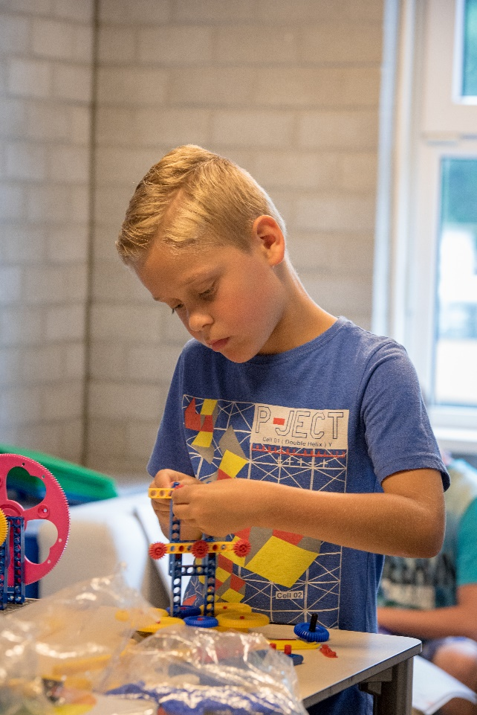
Voorwoord

Openbaar Onderwijs Emmen
De school
  - Openbare basisschool
  - De naam van de school
  - De ligging van de school
  - Inspectie en het schoolbestuur
  - Aanmelding op onze school
Waar de school voor staat
2.1 Visie
  - Prioriteiten
2.3 Klimaat van de school
2.4 Veiligheid
2.5 Algemene verordening gegevensbescherming
De organisatie van de school
  - Schoolorganisatie
  - Activiteiten voor de kinderen

De zorg voor de kinderen
  - Passend onderwijs
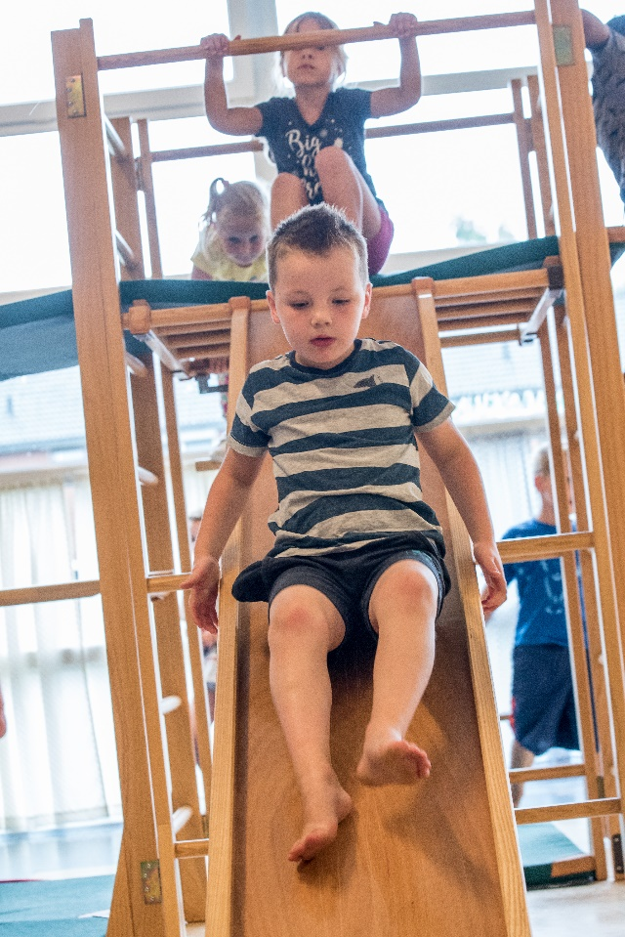
  - Opvang nieuwe leerlingen
  - Leerlingvolgsysteem
  - Speciale zorg voor speciale behoeften
  - Begeleiding naar het voortgezet onderwijs

Leerkrachten
  - Samenstelling van het team
  - Vervangingsprotocol
  - Scholing leerkrachten
  - Studenten

De ouders
  - Betrokkenheid
6.2 Informatievoorziening
  - Contact tussen school en ouders
  - Voor- en naschoolse opvang
  - Klachtenregeling

School specifieke onderwerpen
  - Verzekering
  - Leerplicht / verlof
  - Regeling schorsing en verwijdering
  - Schooltijden
  - Contactavonden
  - Informatieavonden
  - Schoolarts
  - In- en uitgaan van de school
  - De pauze
  - De ‘ Gezonde school’
  - Verjaardagen
  - Brede school
  - Vervoer leerlingen

De ontwikkeling van het onderwijs
  - Ononderbroken leergang
  - Inspectie van het onderwijs
  - Verbetering van het onderwijs
  - Resultaten van de school

Bijlage schooljaar 2018-2019

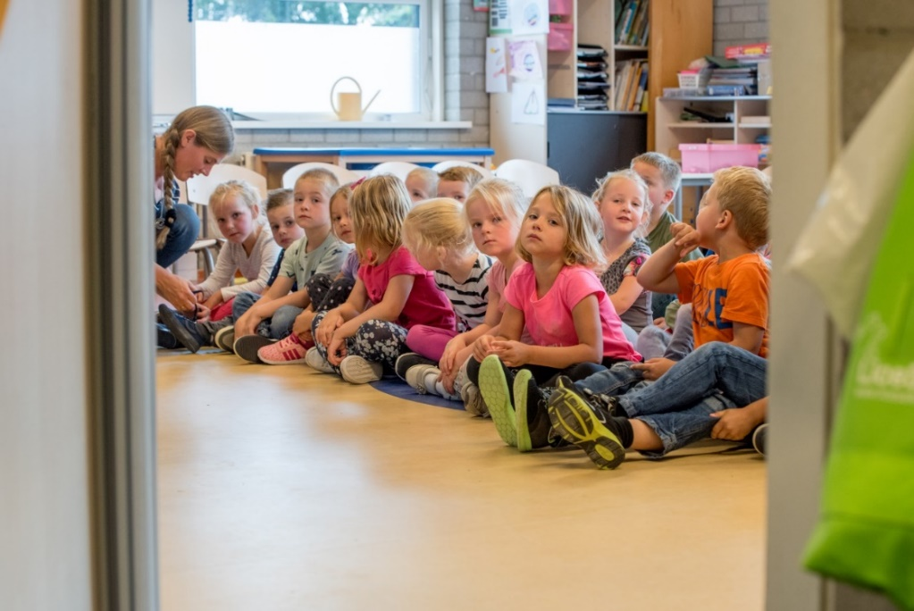

Voorwoord
Voor u ligt de schoolgids van onze school obs De Bascule.
Deze gids is bedoeld voor de ouders van onze huidige en toekomstige kinderen.
Met deze schoolgids wordt u op de hoogte gesteld van een aantal belangrijke beleidszaken en praktische zaken over het schooljaar 2018-2019. Ook treft u informatie aan over tal van onderwerpen, zoals: de visie, het onderwijs, extra ondersteuning aan leerlingen, medezeggenschap en andere belangrijke schoolafspraken.
Op de jaarkalender staan schoolvakanties, extra vrije dagen, allerlei activiteiten en andere bijzondere dagen vermeld.

In de loop van het schooljaar krijgt u aanvullende informatie over allerlei schoolzaken via onze maandelijkse nieuwsbrief. De nieuwsbrief staat uiteraard ook op onze website.

We hopen dat u door het lezen van de schoolgids een indruk heeft gekregen van onze school, maar wilt u een kijkje komen nemen, dan is een afspraak zo gemaakt.

U bent van harte welkom!

Namens het team,

Jacqueline Grupstra, Locatieleider obs De Bascule
Henny van den Berg, Clusterdirecteur onderwijsteam cluster 6

Openbaar Onderwijs Emmen

Het schoolbestuur van Openbaar Onderwijs Emmen telt 28 openbare basisscholen, een speciale basisschool en een school voor (voortgezet) speciaal onderwijs.
In een slagvaardige en toekomstbestendige onderwijsorganisatie staat het onderwijsproces centraal. We streven naar een zo hoog mogelijke onderwijsopbrengst voor iedere leerling.
Om dit te kunnen bereiken is in 2016 een verandering in de organisatiestructuur doorgevoerd.

De scholen zijn geclusterd in 10 onderwijsteams, per onderwijsteam één Clusterdirecteur en op elke school een Locatieleider.
De Clusterdirecteur geeft integraal leiding aan een cluster van scholen en hun locatieleiders m.b.t. de bedrijfsvoering, het onderwijs en personeel.
De Locatieleider is verantwoordelijk voor de dagelijkse organisatie op de school en is het aanspreekpunt voor ouders.
De medewerkers in de onderwijsteams werken inhoudelijk en organisatorisch samen.
Op deze manier wordt er kennis en expertise gedeeld en uitgewisseld.

Cluster 6 is samengesteld uit 3 scholen namelijk:
obs De Anbrenge in Erica, obs De Iemenhof in Schoonebeek en obs De Bascule in Nieuw-Amsterdam.
Het onderwijsteam van cluster 6 werkt volgens het adaptieve onderwijsmodel.
Naast het onderwijsmodel werken de scholen gezamenlijk aan de ontwikkelingen op het gebied van thematisch werken, talentonderwijs, wetenschap en techniek, meertaligheid en de 21steeeuwse vaardigheden.

De school
1.1 Openbare basisschool
Onze school is een openbare school en dus toegankelijk voor iedereen, ongeacht afkomst, politieke overtuiging of godsdienst. Er wordt geen onderscheid gemaakt naar levensbeschouwing of maatschappijopvatting. Integendeel; de openbare school is een ontmoetingsplaats van leerlingen en ouders met verschillende opvattingen, meningen en overtuigingen.
Deze openheid wil het schoolteam verwerkelijken in een onderwijsklimaat dat gebaseerd is op verdraagzaamheid en respect voor de ander. Onderwerpen over afkomst, ras, levensbeschouwing, maatschappijopvatting en godsdienst worden steeds benaderd op een manier, waarbij respect voor andere meningen en opvattingen voorop staat en waar ook ruimte is voor een eigen meningsvorming. Wij zijn ervan overtuigd dat het kennisnemen (en ervaren) van verschillende visies op mens en maatschappij bijdraagt tot het ontstaan van een schoolbevolking die verdraagzaamheid en respect toont voor de ander met zijn of haar opvattingen.

1.2 De naam van de school

Onze school heeft de naam “De Bascule”. Een bascule is een weegschaal en onze slogan die we hieraan verbinden in als volgt: obs “De Bascule”, een school in balans.

1.3 De ligging van de school

De openbare basisschool “De Bascule” staat midden in een woonwijk, in de nabijheid van het winkelcentrum van Nieuw-Amsterdam.
We beschikken over een ruime speelplaats en daarnaast een sportveld.
Onze school telt rond de 380 kinderen. Leerlingen die “De Bascule” bezoeken komen uit alle milieus. Het aantal anderstalige kinderen is klein. De landelijke trend dat beide ouders geheel of gedeeltelijk aan het arbeidsproces deelnemen, is ook bij ons zichtbaar.

1.4 Inspectie en het schoolbestuur

OBO Emmen heeft in haar Bestuurlijk Koersplan de volgende missie geformuleerd: Het Openbaar Basisonderwijs Emmen biedt kinderen kwalitatief goed onderwijs, zodat ze hun talenten maximaal kunnen ontwikkelen. Hierdoor kunnen ze een volwaardige basis leggen voor hun latere leven in een dynamische complexe kennismaatschappij. De gemeente Emmen zorgt in haar rol als schoolbestuur voor een uitdagende en kansrijke leer- en werkomgeving en doorlopende ontwikkellijnen voor de leerlingen en medewerkers.
De school is er voor uw kind, maar ook dankzij uw kind! Wij wensen u en uw kind een goede onderwijstijd toe

1.5 Aanmelding op onze school

Wanneer ouders contact opnemen met de school, omdat zij overwegen hun kind(eren) op ‘de Bascule’ in te laten schrijven, dan wordt allereerst een afspraak gemaakt met de directie van de school.
In dit gesprek wordt informatie gegeven over de school en hebben ouders gelegenheid om vragen te stellen. Het eerste bezoek aan de school wordt afgesloten met een rondleiding door de school en zo mogelijk met een kennismaking met de toekomstige leerkracht(en) van uw kind(eren).

Als uw zoon/dochter vier jaar is en bij ons op school komt, verwachten wij dat hij/zij een aantal dingen zelfstandig kan. We denken hierbij aan; naar het toilet gaan, kleren aan- en uitdoen en opvouwen enz.
In ons informatieboekje leest u hierover meer.
Tijdens het inschrijven van uw zoon/dochter moet een inschrijvingsformulier ingevuld en ondertekend worden. Hierop staan gegevens van u en uw kind. Het formulier is ook te downloaden via de website. Ook moet de school ouders/verzorgers vragen om opgave te doen van het BSN-nummer van hun kind.
Wij zijn hier wettelijk toe verplicht. Daarnaast is een kopie van het bericht van de Belastingdienst, een kopie van de zorgpas of een kopie van een identiteitsbewijs is nodig. Met de invoering van dit nummer kan de overheid beter toezien op de rechtmatigheid van de bekostiging van het onderwijs. Ook zullen in de toekomst kinderen beter te volgen zijn bij een overstap naar een andere onderwijsinstelling.

Naast het inschrijven van uw kind moet hij/zij op een gegeven moment ook weer worden uitgeschreven. Meestal is dit na acht jaar basisonderwijs, als het kind naar het voortgezet onderwijs gaat. Ook tijdens de acht jaren kan uw kind de school al moeten verlaten, bijvoorbeeld bij een verhuizing of bij verwijzing naar een speciale school voor basisonderwijs. Wij maken van al deze schoolverlaters een onderwijskundig rapport. Dit rapport gaat naar de school waar uw kind naar toe gaat en de ouders kunnen vooraf het onderwijskundig rapport inzien en eventueel een kopie van het onderwijskundig rapport krijgen.

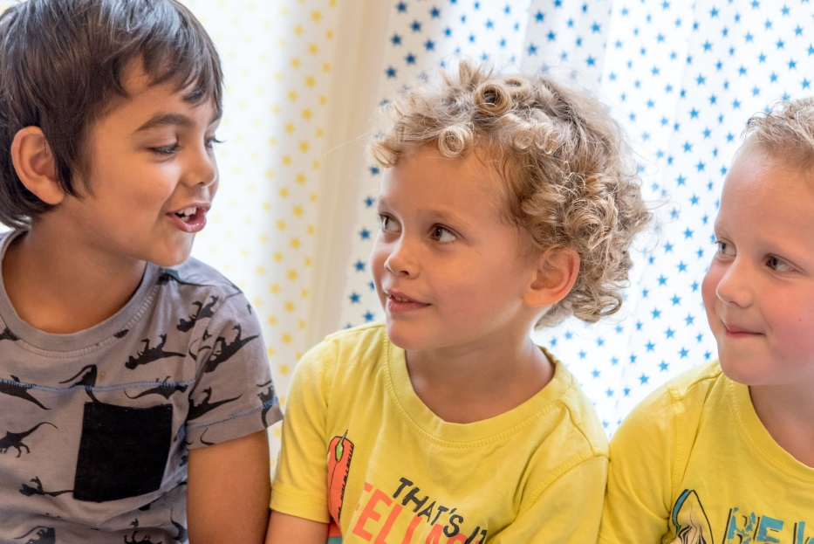

Waar de school voor staat

2.1 Visie

Onze school is een toegankelijke, openbare, brede school met een prettige en open sfeer. ‘De Bascule’ is een veilige plek voor leerlingen, leerkrachten
en ouders. Een goed pedagogisch klimaat is een voorwaarde voor ontwikkeling.
Wij stellen een vriendelijk en veilig schoolklimaat met orde, regelmaat en respect voor een ander op prijs. Pas als een kind zich veilig voelt en met plezier naar school gaat, kan het zich ontwikkelen.

Onze missie, kort en bondig:

Door effectief onderwijs, opbrengstgericht werken en ons streven naar excellent onderwijs, willen we op ‘De Bascule’ maximale opbrengsten halen.

2.2 Prioriteiten

Wij vinden het opvoeden van kinderen tot volwaardige leden van de samenleving van groot belang. Dit mag echter niet ten koste gaan van taal, rekenen en lezen. Deze drie leerstofgebieden krijgen de grootste prioriteit.
De school werkt volgens het leerstofjaarklassensysteem met veel ruimte voor groepsinstructie en zelfstandig werken. Omdat we rekening houden met de mogelijkheden van de leerlingen, wordt er binnen de groep gedifferentieerd volgens het principe van basisstof, herhalingsstof en verrijkingsstof. De school heeft de volgende kenmerken van een adaptieve school hoog in het vaandel staan:

- Voorspelbaarheid van leerkrachtgedrag
- Het bevorderen van responsief gedrag en coöperatief leren

Voor leerlingen met leerproblemen wordt door de leerkracht in samenspraak met de Intern Begeleider en een onderwijsadviseur van de Consultatiegroep van het Samenwerkingsverband 22.02 een speciaal handelingsplan / groepsplan gemaakt of een eigen leerlijn samengesteld.

De aanwezigheid en het gebruik van de instructietafel speelt een essentiële rol. Op gezette tijden worden alle kinderen op begrippen, rekenen, spelling en lezen getoetst. De resultaten worden in het team besproken. De leerprestaties worden in onze school op systematische wijze geëvalueerd tijdens de leerlingenbesprekingen in het onder- en bovenbouwoverleg en in de teamvergaderingen.

  - Klimaat van de school

Wij vinden dat onze school zich niet alleen moet beperken tot de schoolvakken, maar dat
kinderen ook moeten leren op een goede manier met elkaar om te gaan. Kinderen moeten leren samen te werken en in een toenemende mate ook zelf verantwoordelijk te zijn voor hun eigen doen en laten. Kinderen moeten zich kunnen ontwikkelen in een houding van zelfvertrouwen,
zelfkennis en positief gedrag. We streven ernaar dat kinderen elkaars ‘kunnen’ en ‘kennen’ respecteren en dat kinderen elkaar het gevoel geven van gelijkwaardigheid. Onderwijs op ‘De Bascule’ is gericht op de mogelijkheden van kinderen.

We willen een uitdagende leeromgeving in en om de school, die de ontwikkelkansen van alle
leerlingen optimaal benutten en een doorlopende ontwikkellijn aanbieden. Kinderen krijgen na schooltijd de mogelijkheid om laagdrempelig kennis te maken met allerlei culturele of sportieve activiteiten. Deze activiteiten worden georganiseerd door de Brede school.
De brede school is een netwerk van voorzieningen in en rond de school. Onderwijs, welzijn, sport en zorginstellingen maken deel uit van dit netwerk. De brede school legt een verbinding tussen school, thuis, opvangvoorzieningen, vrije tijd en de buurt.
Realisatie van de brede school vindt plaats in goede samenwerking tussen al deze instellingen.

‘Samen, zorg en respect’ zijn begrippen die uitgewerkt zijn in drie hoofdafspraken.
Samen: Samen aan het werk, dat maakt ons sterk.
Zorg: We zullen goed voor de spullen zorgen dan zijn ze weer te gebruiken morgen.
Respect: Voor groot en klein zullen we aardig zijn.
Deze drie hoofdafspraken hangen goed zichtbaar in elke klas en in de gangen. Daaraan gekoppeld besteden we extra aandacht aan ‘De regel van de maand’. Deze regel hangt altijd onder één van de hoofdafspraken.
Onze missie, kort en bondig:
Door effectief onderwijs, opbrengstgericht werken en ons streven naar excellent onderwijs, willen we op ‘De Bascule’ maximale opbrengsten halen.

  - Veiligheid

Er is een bovenschools veiligheidsplan opgesteld, daarin zijn alle protocollen en beleidstukken die te maken hebben met veiligheid samengevoegd. Het is een plan met veel uitleg en bruikbare protocollen, voor verschillende situaties die met veiligheid en veiligheidsbeleving te maken hebben voor zowel leerlingen als medewerkers. Het veiligheidsplan is te vinden op school en op de website van de school. Het bevat o.a. de klachtenregeling, het gedragsprotocol, het pestprotocol, meldcode huiselijk geweld en het protocol verwijdering en schorsing van een leerling
In de wet is opgenomen dat scholen verplicht zijn om jaarlijks de veiligheidsbeleving bij leerlingen te monitoren met een instrument dat valide, betrouwbaar en gestandaardiseerd is. De inspectie houdt hier ook toezicht op.
Op elke school is er een vertrouwenspersoon en een veiligheidscoördinator aanwezig.
Op onze school is juf Michelle Berends de vertrouwenspersoon.
De locatieleider is de veiligheidscoördinator.
Bij de vertrouwenspersoon kan iedereen, ouders, leerlingen en medewerkers terecht met een klacht De vertrouwenspersoon lost het probleem niet op, maar weet wel bij wie je moet zijn. In de meeste gevallen is dat een vertrouwenspersoon. Die werkt niet op de school van uw kind.
Deze vertrouwenspersoon weet welke weg je verder kunt bewandelen.
De vertrouwenspersonen die voor de gemeente Emmen zijn aangesteld zijn:
Jennifer Bakker en Maarten de Wit.
Zij zijn werkzaam bij de Stichting Welzijnsgroep Sedna
Parallelweg 36
7822 GM Emmen
0591-680850

  - Algemene verordening gegevensbescherming
Deze wet is afgelopen jaar in werking getreden. Meer informatie over deze wet kunt u op onze website vinden.
De organisatie van de school

  - Schoolorganisatie

Kinderen kunnen alleen tot leren komen als ze zich veilig en gerespecteerd voelen. Daarom is de sfeer waarin wordt lesgegeven erg belangrijk. Wij dragen hieraan bij door adaptief te werken, hetgeen betekent dat wij tegemoet willen komen aan de verschillen tussen kinderen, waar de basisbehoeften van kinderen:
- autonomie (zelfstandig zijn)
- relatie (er bij willen horen, meetellen)
- competentie (iets kunnen, in jezelf geloven) centraal staan.
Ons klassenmanagement, de instructie, de leertijd, het leerstofaanbod en de interactie zijn afgestemd op de verschillen tussen de kinderen. Het team heeft hier scholing voor gevolgd.
Adaptief staat gelijk aan de term: ‘onderwijs op maat;’ een leerling gerichte aanpak.

Opbrengstgericht werken
Het opbrengstgericht werken is onze werkwijze, waarbij wij van groep 1 t/m groep 8 het beste uit de leerlingen willen halen.
We hebben hoge verwachtingen, stellen hoge doelen, analyseren de leerresultaten en streven naar constante verbetering van de leerprestaties van leerlingen en de kwaliteit van ons onderwijs.
Dat betekent dat wij de leerlingen volgen in hun ontwikkeling en de aandacht geven die ze nodig hebben. We stemmen het onderwijs af op verschillen in onderwijsbehoeften en kunnen zo
doelgericht groepsplannen opstellen, uitvoeren en evalueren.

  - Activiteiten voor de kinderen

De voorschool
De gemeente Emmen heeft samen met 6 schoolbesturen afspraken gemaakt over het aanbieden van voorschoolse educatie.
Een voorschool maakt deel uit van de basisschool en biedt voor alle peuters van 2,5 tot 4 jaar een fijne, stimulerende en leuke speelomgeving.
Gedurende 10 uur per week, verdeeld over 3 dagdelen in de week, kunnen de peuters deelnemen in een groep van maximaal 16 peuters.
Kinderen leren samen met hun leeftijdgenootjes, al spelend, vaardigheden die zij nodig hebben voor een goede start op de basisschool.
Dit doen ze onder leiding van gekwalificeerd personeel die nauw samenwerken met de leerkrachten van de groepen 1 en 2.
Het jaarprogramma en activiteiten zijn op elkaar afgestemd en door de doorgaande lijn is de overgang naar de basisschool makkelijker.

Voor meer informatie kunt u terecht op de website www.kdvzusenzo.nl of maak een afspraak
via 0591-561891.

Activiteiten voor de kinderen in groep 1 en 2
De aanpak in groep 1 en 2 verschilt met die van andere groepen. Ook de inrichting van de lokalen en de manier van werken is anders.
Het onderwijs aan kleuters sluit aan bij de ervaring en de belangstelling van het kind. De schooldag begint in de kring en hier keren de kinderen ook steeds weer naar terug.
Daarnaast wordt er gespeeld en gewerkt aan tafels, in de hoeken, in de speelzaal en op het schoolplein.
In groep 1 en 2 staat bewegingsonderwijs dagelijks op het rooster.
Er is veel aandacht voor gewoontevorming en regelmaat. Leren gebeurt vooral door spelen.
De leerkracht heeft daarbij een sturende rol.
De meeste vakken komen in samenhang met een bepaald thema aan de orde. De creatieve vorming is geïntegreerd in het totale programma.
Er wordt thematisch gewerkt en op een speelse manier leren kinderen hoe de wereld in elkaar zit. We gebruiken de methode “Schatkist”, de map “Fonemisch bewustzijn” en de software van de methode “Schatkist”.
Liefde voor boeken wordt gestimuleerd via het project “Boekenpret” en de boekenbak van de bibliotheek. Daarnaast ruilen de leerlingen 1x per week een boekje op school, die ze thuis samen mogen lezen. Ter ondersteuning en voorbereiding op het leren lezen worden letters op een speelse manier aangeboden (klankgebaren).
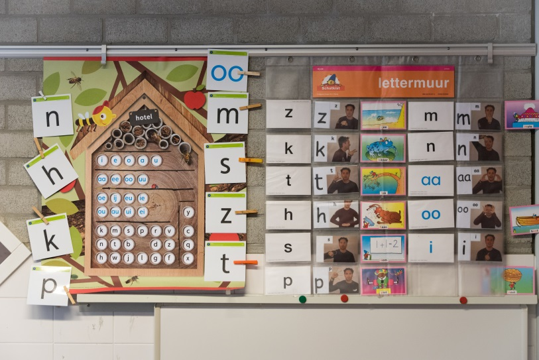
Activiteiten in groep 3 t/m 8
Ons doel is om alle kerndoelen, die vastgesteld zijn, aan te reiken aan de kinderen. De wijze waarop en met welk materiaal wordt op de volgende bladzijden toegelicht.
Lezen
In groep 3 beginnen de kinderen met de nieuwste versie van de methode “Veilig leren lezen”. Vanaf dit moment wordt er hard gewerkt om de leesvaardigheid te vergroten. Ze leren dat een woord bestaat uit letters en elke dag leren ze weer een nieuwe letter en een nieuw woord.
Het technisch lezen krijgt ook een vervolg en we werken vanaf groep 4 met de nieuwe methode “’Lekker Lezen”. We streven er naar om het technisch lezen in groep 6 af te ronden.
In de hogere leerjaren komt de nadruk steeds meer te liggen op het begrijpend en later ook op het studerend lezen. Voor begrijpend lezen gebruiken we de methode “Nieuwsbegrip”.
Op “De Bascule” lezen we op school veel voor en we besteden aandacht aan de Kinderboekenweek, het voorleesontbijt en de voorleesdagen. Ieder jaar kiezen we een voorleeskampioen die vervolgens meedoet aan de Nationale voorleeskampioenschappen.
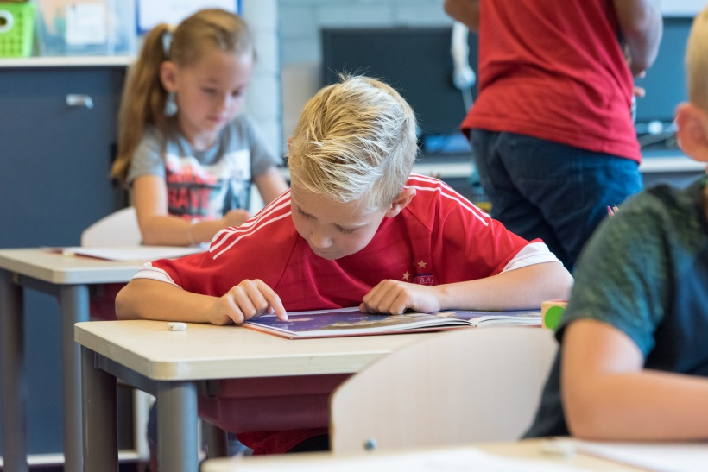
Nederlandse taal en spelling
Naast het leesaanbod is het taalaanbod op onze school een belangrijk item, want een achterstand op het terrein van taal en lezen (de basis van het leren) betekent vaak ook moeite hebben met het volgen van de andere schoolvakken. De taal- en leesachterstanden blijven de leerlingen lang achtervolgen. Het bemoeilijkt op den duur volwaardig participeren in de samenleving en de kans op werk. “De Bascule” werkt daarom met de methode “Taalverhaal.nu”. In deze methode wordt de woordenschat uitgebreid, er is aandacht voor het verwoorden van gedachten, spelling en luisteren naar anderen.

Schrijven
Tegelijkertijd met het leren lezen, wordt er ook begonnen met het leren schrijven. De kinderen leren bij het lezen dat er leesletters en schrijfletters bestaan. Elke leesletter wordt meteen ook aangeleerd als schrijfletter. Op “De Bascule” gebruiken we de methode “Pennenstreken”. Naast het leren schrijven van de letters worden ook de cijfers aangeboden.
De eerste maanden oefenen de kinderen in groep 3 het schrijven met behulp van een potlood. Daarna krijgen ze hun vulpen. De methode is voor zowel rechts- als linkshandige kinderen geschikt.

Rekenen en Wiskunde
We gebruiken de nieuwste versie van de methode "Pluspunt". "Pluspunt” is een realistische rekenmethode. Dit betekent dat de methode uitgaat van het dagelijks leven en niet alleen rijtjes sommen aanbiedt. Eén van de basisprincipes van de methode is dat het kind wordt uitgedaagd om zelf oplossingen aan te dragen. Hierbij "stuurt" de leerkracht in de juiste richting.
Aan het einde van ieder blok (om de drie weken) wordt een toets afgenomen. Naar aanleiding van de toets krijgen de kinderen herhalingsstof aangeboden (bij onvoldoende vorderingen) of verrijkingsstof (bij voldoende vorderingen). Daarna wordt met de hele groep begonnen aan een volgend blok.

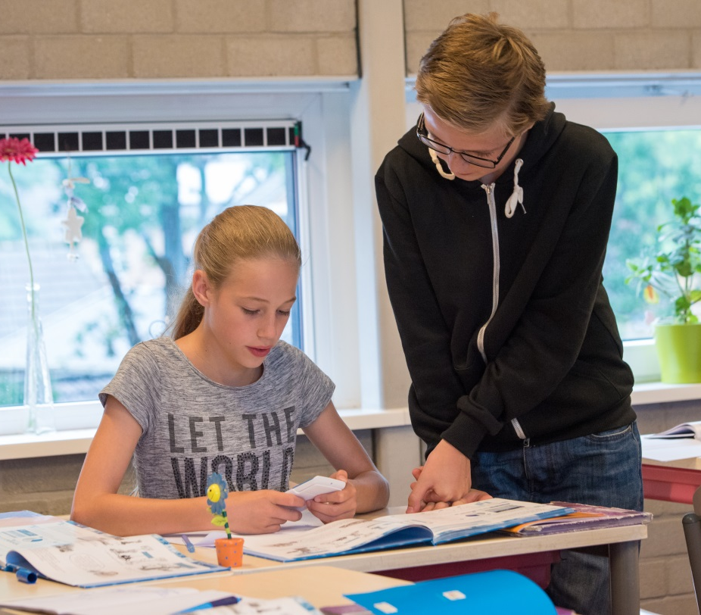

Wereldoriëntatie en techniek
Op veel momenten wordt gesproken over de wereld om ons heen en brengen we kinderen kennis
bij over het heden en verleden van de aarde. Dit gebeurt zowel in aparte vakken als door middel van klassengesprekken, spreekbeurten, schooltelevisie, etc..
In de groepen 3 en 4 worden onderwerpen behandeld die voor jonge kinderen interessant zijn. Vanaf groep 3 worden de vakken met betrekking tot wereldoriëntatie afzonderlijk gegeven. We maken gebruik van de methode Argus Clou. Argus Clou gebruiken we voor; Geschiedenis, Aardrijkskunde, Natuur en Techniek. Door een gevarieerd aanbod aan techniekopdrachten willen we tegemoet te komen aan de talenten en kwaliteiten van de leerlingen.
Thematisch werken
Sinds het schooljaar 2017-2018 zijn we bezig met thematisch werken. Dit gebeurt tijdens de zaakvakken zoals wereldoriëntatie en techniek.

Verkeer: ‘Wijzer door het verkeer’.
Verkeer is een vak dat je vooral leert in de praktijk.
Daarom zijn in ‘Wijzer door het verkeer’ per leerjaar praktijklessen opgenomen. In groep 7 doen de kinderen mee aan het schriftelijk- en in groep 8 aan het praktisch verkeerexamen, dat door 3VO landelijk wordt georganiseerd.
Daarnaast maken we gebruik van het activiteitenplan van Veilig Verkeer Nederland en hierin plannen we verkeers- activiteiten voor de groepen 1 t/m 8.
Door te werken met een goede verkeersmethode en het geven van realistisch verkeersonderwijs zijn we sinds 2011 een verkeersveilige school en hebben we het Drents VerkeersLabel (DVL) behaald.
Iedere twee jaar wordt de school gekeurd.
Dit label is een Kwaliteitskeurmerk voor scholen die verkeersveiligheid een vaste plaats geven in hun schoolbeleid. Op ons schoolplein ligt een prachtig verkeersplein en deze gebruiken we voor verschillende activiteiten.

Geestelijke stromingen: ‘Wereldwijd Geloven’.
Het karakter van onze openbare school komt tot uiting in het openstaan voor alle levensovertuigingen. Het onderwijs is niet politiek of religieus gekleurd.
Wel is er aandacht voor levensbeschouwelijke en maatschappelijke waarden. Tijdens de lessen wereldoriëntatie maken de leerlingen uit de bovenbouw kennis met andere culturen en godsdiensten. Tevens maken wij in groep 8 gebruik van de methode ‘Wereldwijd Geloven’.

Engels
In groep 7 en 8 wordt het vak Engels gegeven. We werken met de methode ‘Take it easy’. De komende jaren breiden we het aanbod Engels uit naar alle groepen.

Creatieve vakken, muziek en cultuur
Vanaf groep 3 besteden we aandacht aan de vakken tekenen, handvaardigheid en muziek. Deze vakken brengen evenwicht in het lesprogramma. Niet alleen het leren heeft de nadruk, ook de creatieve vorming. De lessen muziek worden verzorgd door een vakleerkracht. Deze leerkracht is elke donderdag aanwezig op school.

Het doel van cultuureducatie op school is leerlingen van jongs af aan vertrouwd te maken met cultuur. Als kinderen en jongeren tijdens hun hele schoolloopbaan regelmatig in contact komen met het culturele aanbod in hun omgeving, zullen zij in hun latere leven gemakkelijker de stap maken naar concerten, musea of toneelvoorstellingen.
Om de doelstelling van cultuureducatie te bereiken, organiseert onze school culturele activiteiten die aansluiten bij de schoolvakken.
Voor het inrichten en organiseren van deze activiteiten werken wij nauw samen met culturele instellingen.

Lichamelijke opvoeding
Groep 1 en 2 hebben de beschikking over een groot en ruim speellokaal in de school.
Vanaf groep 3 (na de kerstvakantie) krijgen de kinderen gymles in de sporthal (bij mooi, droog weer buiten op het sportveld naast de school).
De groepen 3 t/m 8 maken gebruik van de methode ‘Basislessen bewegingsonderwijs’.
Bij een aantal lessen met toestellen maken alle groepen gebruik van dezelfde basisopstelling van de toestellen. Dit werkt tijdbesparend (1x klaarzetten en 1x opruimen). De lessen sluiten daarom op elkaar aan. De leerkrachten houden de vorderingen van de leerlingen bij in de groepsmap.
Het sportteam ondersteunt de leerkrachten bij het geven van lessen. De sportfunctionaris die het sportteam aanstuurt is regelmatig op school voor overleg met het team. Ieder jaar wordt er een sporttest afgenomen om te kijken wat de kinderen allemaal kunnen en waar we misschien kunnen bijsturen. Af en toe kan het zo zijn dat we verwijzen naar de fysiotherapie.
We hebben nauw contact met de praktijken in het dorp.
De leerkrachten zijn allemaal in het bezit van hun gymbevoegdheid.
Voor de gymnastiek is aparte kleding gewenst.
De groepen 3 t/m 6 gymmen in de sporthal aan de Jachthoorn en de groepen 6/7, 7 en 8 gymmen in de sporthal van Veenoord.
De groepen 6/7, 7 en 8 gaan daar met de klas op de eigen, veilige fiets (geen BMX) naar toe. De kinderen vertrekken samen met de leerkracht van school.
Als er een les om 14.30 uur afgelopen is, mogen de kinderen zelfstandig naar huis fietsen. De gymlessen zijn geclusterd en daardoor heeft elke groep 1 keer per week een blokuur (= 1 ½ uur) gym. We stimuleren de kinderen na dit blokuur gym om te wassen en/of te douchen.

Multimedia in het onderwijs
Onze maatschappij is vol van informatie en communicatietechnologie (ICT). Modern onderwijs zal alle kinderen een kans moeten geven een computer te leren gebruiken. In elke lokaal staan twee of drie computers. Daarnaast hebben we een aantal iPads op school en deze worden gebruikt ter ondersteuning tijdens de lessen.
De computers worden gebruikt als ondersteuning bij het lesmateriaal d.m.v. gerichte programma’s. Zo verwerken de leerlingen van groep 3 hun net geleerde woordjes en leren de kleuters de kleuren en vormen aan de hand van een digitaal programma. Ook wordt veelvuldig gebruik gemaakt van het internet. Om misbruik te voorkomen zijn er met de leerlingen afspraken gemaakt hoe internet te gebruiken en ook is er toezicht en controle door de leerkracht.
Elk lokaal is voorzien van een digitaal schoolbord.
M.b.v. dit bord kan de leerkracht zijn/haar lessen interactiever maken door gebruik te maken van digitaal lesmateriaal.
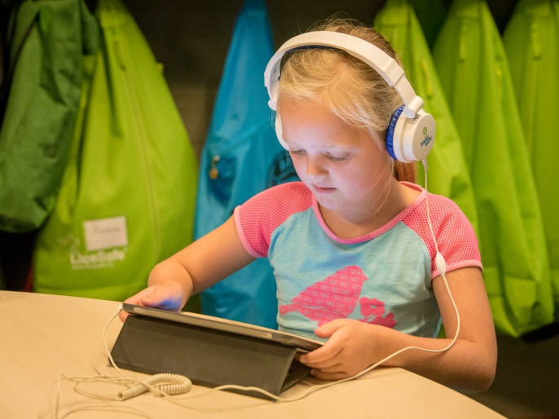
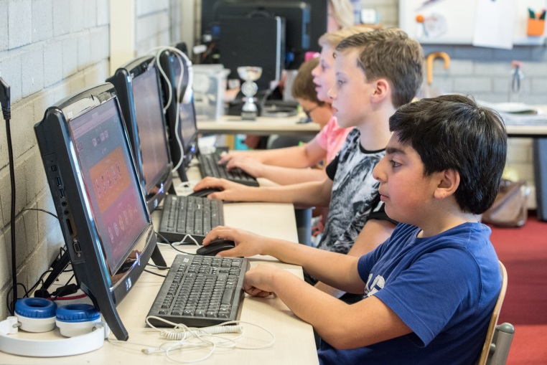

Sociale competentie, burgerschapsvorming en sociale integratie
Onze school schenkt aandacht aan sociale competenties, burgerschapsvorming en sociale integratie. We houden rekening met de diversiteit in achtergrond, verscheidenheid van godsdienst, culturen, etniciteit, leefwijzen, opvattingen en gewoonten. Binnen het pedagogisch klimaat besteden we aandacht aan de basiswaarden van de democratische rechtsstaat. Als kind moet je leren hoe de politiek werkt, in wat voor soort wereld je leeft en hoe je daar zelf invloed op kunt uitoefenen. En wat vrijheid van meningsuiting is en niet is. Je leert respect en waardering op te brengen.
Te denken valt aan vrijheid van meningsuiting, gelijkwaardigheid, begrip voor anderen, autonomie, afwijzen van onverdraagzaamheid.
We praten met kinderen over wat de grondwet is, wat verkiezingen zijn en wat er dan gebeurt. Daarnaast brengen wij hun vaardigheden bij.
Ze vergaderen en leren zo hun mening te geven, naar elkaar te luisteren en samen oplossingen te vinden voor een probleem. Burgerschapskunde beperkt zich niet tot één vak.

Onderdelen kunnen aan bod komen in vakken als wereldoriëntatie, geschiedenis, staatsinrichting en sociaal-emotionele ontwikkeling. We werken met de methode “Kinderen en hun sociale talenten”.
In deze methode komen onderwerpen als: zelfvertrouwen, conflicthantering, taakhouding, samen spelen en werken aan de orde. De methode wordt gebruikt in de groepen 1 t/m 8.
‘Burgerschap en integratie’ is beschreven in een protocol en ligt ter inzage op school.

Bijzondere activiteiten
Elk jaar worden er leuke activiteiten voor de kinderen van groep 1 tot en met 8 georganiseerd. Hierbij valt te denken aan:
• Sinterklaasviering
• Kerstviering
• Sportdag voor groep 1 t/m 4
• Sportdag voor groep 5 t/m 8
• Voorleeskampioenschappen
- Project/ thema
• Klassenshow/ kijkmoment
Twee keer per jaar organiseren we een klassenshow en/of kijkmoment. Bij de klassenshow mogen de leerlingen optreden, een liedje zingen, een versje voordragen of iets dergelijks.
Bij het kijkmoment mag u een kijkje nemen in de klassen, zodat u ziet wat er bij het thema is gemaakt en gedaan.
U bent van harte welkom om te komen kijken en luisteren naar uw kind(eren). In het “Bascule Nieuws” worden de data en tijden bekend gemaakt.
• Schoolreis
Alle kinderen gaan 1 keer per jaar op schoolreis/- kamp. De kinderen van groep 1 tot en met 6 gaan 1 dag op schoolreis.
De kinderen van groep 7 gaan twee dagen naar een bestemming in Drenthe.
De kinderen van groep 8 gaan drie dagen op kamp.

- Cultuur
Elke groep komt per schooljaar aan bod voor een culturele activiteit. Dit kan zijn een theatergroep, een muzikant, een schrijver, een bioscoop bezoek of een bezoek aan het theater of kunstatelier.

• Verkeersexamen
Groep 7 doet in april op school het schriftelijk verkeersexamen. Eens in de twee jaar volgt nog het praktisch verkeersexamen (groep 7 of 8). Deze route is uitgezet door de leden van 3VO samen met de wijkagent. Deze mensen bepalen ook of het kind wel of niet geslaagd is.

• musical (groep 8)
Groep 8 vertoont ieder jaar een musical voor de ouders en genodigden.

De leerlingenraad op ‘De Bascule’
Centraal staat de vraag ‘hoe ervaren de kinderen de activiteiten en alles wat daar uit voort vloeit op “De Bascule” en hoe kunnen we de kinderen een grotere betrokkenheid geven bij allerlei activiteiten in onze school. De leerlingenraad biedt een mooie kans voor onze school om de leerling meer invloed te geven. In het begin van elk schooljaar kiezen de kinderen van de groepen 5 t/m 8 een vertegenwoordiger van hun klas.
Omdat wij meerdere groepen 5, 6, 7 en 8 hebben krijgen we ook meer vertegenwoordigers voor de leerlingenraad. De vertegenwoordigers nemen de aandachtspunten van hun klas mee voor de vergadering.
De vergadering is één keer in de zes weken onder begeleiding van de directie. De directie neemt de belangrijkste aandachtspunten mee naar de teamvergadering.
Een keer in de twee jaar nemen we een leerlingen enquête af en verbeterpunten worden in samen werking met de leerlingenraad opgesteld.

De zorg voor de kinderen

  - Passend onderwijs
Vanaf 1 augustus 2014 is de wet Passend Onderwijs van kracht. Kernpunten uit deze nieuwe wet zijn dat:
- Reguliere en speciale scholen op het gebied van ondersteuning aan leerlingen samenwerken;
- Scholen zorgplicht hebben (de school waar de leerling schriftelijk is aangemeld dient te zorgen voor een passende plek indien er sprake is van specifieke onderwijsbehoeften van een kind);
- Scholen en gemeenten/ jeugdhulpverlening werken samen aan de integrale ondersteuning aan leerlingen vanuit onderwijs en zorg;
- Er minder regelgeving vanuit Den Haag komt, maar dat er meer in de eigen regio geregeld kan worden.

Samenwerkingsverband
De school van uw kind maakt deel uit van het schoolbestuur Openbaar Onderwijs Emmen.
Alle schoolbesturen van de gemeente Emmen en de gemeente Borger – Odoorn zijn verenigd in het Samenwerkingsverband (SWV) 22.02-PO.

Onderwijs, passend bij iedere leerling
Alle scholen binnen het SWV 22.02 hebben met elkaar vastgesteld welke ondersteuning er tenminste op alle locaties geleverd wordt, de zogenaamde basisondersteuning. Daarnaast is vastgesteld welke extra ondersteuning op iedere basisschool geboden kan worden. De basis- en schoolspecifieke ondersteuning hebben scholen beschreven in hun Schoolondersteuningsprofiel. U kunt dit profiel opvragen bij uw huidige school of de school van uw keuze.
Is de school handelingsverlegen, met andere woorden kan de school niet voldoen aan de ondersteuningsbehoefte van uw kind, dan wordt er allereerst met het ondersteuningsteam, de Consultatiegroep, contact opgenomen die samen met de school andere mogelijkheden voor ondersteuning in kaart brengt. Nader onderzoek kan ook één van de adviezen zijn. In dit traject wordt er te allen tijde nauw samengewerkt met de ouders. Mochten extra interventies onvoldoende resultaat opleveren waardoor de leerling op die school niet langer begeleid kan worden, dan dient de school een andere, beter passende plek te zoeken. Dat kan ook het speciaal (basis) onderwijs zijn.

Speciaal (basis)onderwijs
Voor een plaatsing in het speciaal (basis) onderwijs moet de school, na overleg met u als ouders / verzorgers, een toelaatbaarheidsverklaring aanvragen bij de Commissie van Advies van het samenwerkingsverband. Meer informatie over het aanvragen van een toelaatbaarheidsverklaring vindt u op de website van het samenwerkingsverband of via de school.

Meer informatie voor ouders
Voor u als ouders geldt dat de scholen de belangrijkste informatiebron zijn als het gaat om Passend Onderwijs en extra ondersteuning aan uw kind. De school heeft dagelijks contact met de leerling en vervult daarmee in de ogen van het samenwerkingsverband een rol in de adequate informatievoorziening aan ouders.

Het samenwerkingsverband 22.02 heeft een eigen website: http://www.swv2202-PO.nl

Tot slot heeft iedere school een eigen intern begeleider (IB-er). Deze onderwijsmedewerker is in staat verdere vragen van u te beantwoorden over de uitvoering van Passend Onderwijs op de school.

  - Opvang nieuwe leerlingen

Tijdens het inschrijven van uw zoon/dochter moet een inschrijvingsformulier ingevuld en ondertekend worden. Hierop staan gegevens van u en uw kind. Het formulier is ook te downloaden via de website. Ook moet de school ouders/verzorgers vragen om opgave te doen van het BSN-nummer van hun kind.
Wij zijn hier wettelijk toe verplicht. Een kopie van het bericht van de Belastingdienst, een kopie van de zorgpas of een kopie van een identiteitsbewijs is nodig. Met de invoering van dit nummer kan de overheid beter toezien op de rechtmatigheid van de bekostiging van het onderwijs. Ook zullen in de toekomst kinderen beter te volgen zijn bij een overstap naar een andere onderwijsinstelling.

Uitschrijving
Naast het inschrijven van uw kind moet hij/zij op een gegeven moment ook weer worden uitgeschreven. Meestal is dit na acht jaar basisonderwijs, als het kind naar het Voortgezet Onderwijs gaat. Ook tijdens de acht jaren kan uw kind de school al moeten verlaten, bijvoorbeeld bij een verhuizing of bij verwijzing naar een speciale school voor basisonderwijs. Wij maken van al deze schoolverlaters een onderwijskundig rapport.
Dit rapport gaat naar de school waar uw kind naar toe gaat en de ouders kunnen vooraf het onderwijskundig rapport inzien en eventueel een kopie van het onderwijskundig rapport krijgen.

  - Leerlingvolgsysteem

De belangrijkste zorg vindt in de groep zelf plaats en behoort tot de taak van de groepsleerkracht. Indien blijkt dat extra zorg noodzakelijk is komt de interne begeleider in beeld. Twee van onze leerkrachten heeft als taak Interne Begeleiding van zorgleerlingen (IB). Samen met deze I.B.-ers bepaalt de groepsleerkracht de verdere aanpak voor het desbetreffende kind en zal dit met de ouders besproken worden.
De ouders houden we regelmatig op de hoogte van de ontwikkeling van hun kind.
Het dagelijks werk van de kinderen wordt nauwlettend gevolgd door de groepsleerkracht. Het kind krijgt de gelegenheid te oefenen en in deze fase zich de stof eigen te maken. Na een bepaalde tijd wordt de oefenfase afgesloten door een toets te maken.
Aan de hand van de resultaten van deze toets bepaalt de leerkracht de verdere aanpak. Deze toetsen worden beoordeeld en spelen een grote rol bij het vaststellen van het rapportcijfer. Daarnaast gebruikt “De Bascule” het CITO -leerlingvolgsysteem (CITO = Centraal Instituut voor Toets Ontwikkeling) als een concreet hulpmiddel voor leerling- en schoolevaluatie.

Vier keer per jaar worden tijdens de leerlingbespreking, geleid door de interne begeleiders, de groepsplannen en groepsoverzichten met de leerkrachten besproken. Het doel van deze besprekingen is om binnen het team gezamenlijk oplossingen te zoeken voor problemen die kinderen op school hebben. Er wordt hierbij aandacht geschonken aan alle kinderen.

De ouders worden aan het begin van elk schooljaar uitgenodigd voor een informatieavond. De leerkracht informeert de ouders en laat de methodes zien waarmee dat jaar gewerkt wordt en hoe de regels in de klas/groep zijn. In oktober/november volgt een eerste 10-minutengesprek tussen leerkracht en ouders over het kind.
In februari krijgen de kinderen het 1e rapport mee naar huis en in juni/juli het 2e rapport. De kinderen krijgen dus 2 keer per jaar
een rapport mee. En er zijn drie keer in het jaar contactavonden (in oktober, maart en juni). Indien daartoe aanleiding is, worden ouders ook tussentijds uitgenodigd en als ouders zelf behoefte hebben aan een gesprek, zijn ze uiteraard van harte welkom.

Informatieverstrekking aan gescheiden ouders
De school probeert een veilig klimaat te scheppen voor leerlingen en houdt zich afzijdig van een conflict tussen ouders. De school wil zich dus neutraal opstellen door, in principe, beide ouders gelijktijdig van informatie te voorzien. In het geval van een echtscheiding zal met beide ouders overlegd worden hoe de informatievoorziening zal plaatsvinden.
Hiervoor gebruiken we het formulier ‘protocol gescheiden ouders’.

Omgaan met verschillen
Niet iedereen is gelijk. Ook kinderen verschillen in aanleg en tempo en ontwikkeling. Het beste is dat ieder kind zoveel mogelijk onderwijs op maat krijgt. Tegenwoordig is er veel aandacht binnen het onderwijs voor kinderen met specifieke onderwijsbehoeften. Deze kinderen dienen zo snel en deskundig mogelijk te worden ondersteund.
Indien uw kind problemen heeft in het onderwijsleerproces, zal in eerste instantie de leerkracht het kind proberen extra aandacht te geven.
Als de problemen niet of niet voldoende afnemen, kan de leerkracht het probleem bespreken met de interne begeleiders binnen de school.

Meer- en hoogbegaafdheid
Het kan ook zijn dat een kind veel sneller leert, dan verwacht wordt. Ook hier proberen we zo goed mogelijk op in te spelen. Voor kleuters hebben we “de slimme kleuterkist” en voor de groepen 3 t/m 8 hebben we “levelkisten” aangeschaft. Het is de bedoeling dat de leerling door deze stof uitgedaagd wordt en ervaart dat leren ook pittig kan zijn.

Hulp aan leerlingen in de zorggroep
Het komt voor dat een leerling de leerstof niet goed opgenomen heeft of dat het tempo te hoog ligt.
dat een leerling de leerstof niet goed
opgenomen heeft of dat het tempo te hoog ligt.
De mogelijkheden van alle leerlingen zijn immers verschillend. Als ouder houden we u op de hoogte wat voor extra hulp we geven, want wellicht kunt u thuis ook meehelpen. Als een leerling hulp krijgt voor een bepaald onderdeel vragen wij de ouders hier hun handtekening
voor gezien onder te zetten.

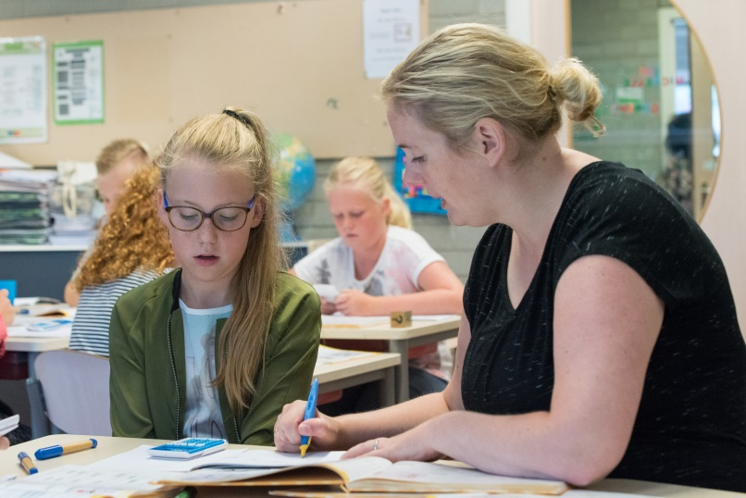

  - Speciale zorg voor speciale behoeften

Onze school staat positief tegenover de integratie van leerlingen met speciale onderwijsbehoeften. Dat zijn leerlingen die voorheen verwezen werden naar het SBO. Deze leerlingen kunnen wij onderwijs op maat bieden. Met als uitgangspunt dat de toelating van deze leerlingen steeds individueel beoordeeld moet worden, stellen we, ondanks investeringen in personeel en middelen, de volgende grenzen aan de zorg vast:
- gebrek aan opnamecapaciteit.
- verstoring van het leerproces van andere leerlingen.
- zorg/behandeling en onderwijs
- verstoring van rust en veiligheid

Aanmeldingsprocedure
De school kan ouders adviseren het kind aan te melden bij de Consultatiegroep voor een onderzoek. Voor aanmelding en onderzoek is nodig dat u hiervoor toestemming geeft. Wanneer in gezamenlijk overleg wordt besloten dat uw kind wordt aangemeld, moet een formulier worden ingevuld. De school geeft op dit formulier aan wat de reden van aanmelding is en geeft tevens beknopte informatie over het kind. De ouders moeten op het aanmeldingsformulier het oudergedeelte invullen. U ontvang op dat moment de ouderbrochure waarin u nogmaals volledig wordt geïnformeerd over de aanmelding en de vervolgstappen. In de hele procedure spelen de ouders een belangrijke rol!
Nadat een leerling is aangemeld, vindt er een controle plaats door de Consultatiegroep. Daarna wordt het dossier doorgespeeld naar een onafhankelijk onderzoeksbureau. Het onderzoek vindt in principe op school plaats. Na het onderzoek worden de ouders op school uitgenodigd en worden door de onderzoeker voorstellen gedaan tot oplossing van de problematiek. Vaak zal blijken dat een apart hulpprogramma moet worden opgesteld. Soms is het beter de hulp in te roepen van andere deskundigen, omdat zij adequatere hulp kunnen bieden. In enkele gevallen zal het advies worden gegeven om te kijken naar aangepast onderwijs. Het zoeken naar oplossingen gebeurt altijd in nauw overleg tussen ouders, school en een onderzoeker van een onderwijsadviesbureau. De Consultatiegroep beslist uiteindelijk over de eventuele toelaatbaarheid tot een speciale school voor basisonderwijs (SBO). Een ouderfolder van de Consultatiegroep is in school aanwezig.

Zorg voor kinderen met specifieke onderwijsbehoeften
Wat op onze school bij opvang van leerlingen mogelijk is, is afhankelijk van vele factoren. Het gaat hierbij om kinderen waarbij op voorhand vaststaat, of is te verwachten, dat er voor een adequate begeleiding specifieke aanpassingen nodig zijn. De school zal met behulp van de ‘Checklist: plaatsing van een leerling met een handicap in tien stappen’ het traject van tien stappen ingaan. De tien stappen zijn onderverdeeld in (3) fasen, nl:
- Probleemsignalering
- Aanmeldingsfase
- Vervolgtraject
De school onderhoudt tijdens de procedure nauw contact met de ouders en de Consultatiegroep.
Ondersteuning:
De school maakt uiteindelijk een eigen afweging over de toelating, op basis van het schoolbeleid en aan de hand van de gegevens over het onderzochte kind. De school beschikt over een Schoolondersteuningsprofiel, waarin de school precies beschrijft welke problematiek de school wel of niet aan kan. Soms is een andere school voor het kind beter. We maken altijd de afweging of de groep hinder ondervindt van één leerling omdat we van mening zijn dat de groep nooit de dupe mag worden van één individu. In het uiterste geval zal een kind volgens een eigen leerlijn gaan werken. De school schrijft dan een ontwikkelingsperspectief uit. Dit perspectief wordt minimaal twee keer per jaar geëvalueerd.
Zorgarrangementen
Voor sommige leerlingen kan de school extra financiële middelen aanvragen om een kind toch binnen het reguliere basisonderwijs te kunnen houden. We noemen dat een zorgarrangement. Onze school gebruikt deze financiële middelen voor het aanstellen van een onderwijsassistent. Het Consultatieteam bepaalt het aantal uren dat wordt toegekend aan een arrangement.

Jeugdgezondheidszorg: deskundig en dichtbij
Tot de leeftijd van vier jaar bezoekt u regelmatig met uw kind het consultatiebureau. Als een kind op de basisschool zit neemt het aantal bezoeken af, maar we blijven de groei en ontwikkeling volgen. De jeugdgezondheidszorg van GGD Drenthe geeft advies over gezondheid, ontwikkeling en opvoeding van kinderen van 0-18 jaar. U kunt altijd met uw kind bij ons terecht, of het nu gaat om alledaagse vragen of om grote zorgen.

Wat doet de GGD op school?
Het JGZ team, bestaande uit assistent JGZ , jeugdverpleegkundige , jeugdarts en logopedist, helpt u bij vragen over de groei en ontwikkeling van uw kind. Daarnaast hebben wij overleg met de school op het moment dat er zorgen zijn. We werken hierbij samen met de maatschappelijk werker en de intern begeleider. De assistent voert het gezondheidsonderzoek uit bij alle leerlingen in groep 2 en groep 7.

Het gezondheidsonderzoek bestaat uit:
het invullen van een vragenlijst via Mijn Kinddossier door ouders
het meten van lengte, gewicht en controle van de ogen en het gehoor van uw kind
Via ons ouderportaal ontvangt u het verzoek om een vragenlijst in te vullen. In dit ouderportaal, welke te benaderen is via www.mijnkinddossier.nl, vindt u ook informatie over de gezondheid, ontwikkeling, groei en opvoeding van uw kind(eren) tot de leeftijd van 12 jaar.

Als GGD hebben wij ook zorg voor de spraak-taalontwikkeling. De logopedist voert de logopedische screening uit bij alle leerlingen in groep 1 en groep 2. De screening bestaat uit:
het invullen van een vragenlijst via Mijn Kinddossier door ouders
opvragen van gegevens over de spraak-taalontwikkeling bij de leerkracht
indien u of de leerkracht zorgen heeft over de spraak-taalontwikkeling kan uw kind worden uitgenodigd voor onderzoek bij de logopedist
Daarnaast kunnen kinderen uit alle groepen aangemeld worden voor een logopedisch onderzoek.
Vragen aan de jgz
Heeft u vragen of zorgen over het opvoeden of opgroeien van uw kind? Blijf er niet mee rondlopen. Onze jeugdverpleegkundigen en -artsen denken graag met u mee. U kunt ons bellen voor een telefonisch advies of voor een afspraak op het spreekuur van de arts of jeugdverpleegkundige.
Contact met de jgz

Heeft u vragen of zorgen over de gezondheid of de ontwikkeling van uw kind? Mail dan naar jgz@ggddrenthe.nl en vermeld de naam, geboortedatum en de school van uw kind. U kunt ook op werkdagen tussen 8.00 en 17.00 uur bellen naar 088-2460246.

  - Begeleiding naar het voortgezet onderwijs

In groep 7 en 8 wordt het steeds actueler om na te denken over het vervolgonderwijs. In het begin van het schooljaar zijn er voorlichtingsavonden georganiseerd door het voortgezet onderwijs. U kunt zich hiervoor aanmelden. Daarnaast houden alle scholen voor voortgezet onderwijs open dagen. Ouders wordt aangeraden om deze dagen samen met hun kinderen te bezoeken. .

In het voorjaar worden de ouders van groep 8 uitgenodigd voor een adviesgesprek.
In dit gesprek zullen aan de orde komen: de wensen en verwachtingen van de ouders, de wensen en verwachtingen van het kind, de prestaties in de groepen 6, 7 en 8 en het advies van de school.

Voor 1 april moet een leerling worden aangemeld bij een school voor voortgezet onderwijs. Er wordt een onderwijskundig rapport ingevuld door de leerkracht met alle gegevens die bekend zijn van de leerling. Het onderwijskundig rapport wordt aangeboden aan de ouders en na het lezen van, en akkoord gaan met de inhoud van dat rapport, moeten de ouders het ondertekenen en inleveren bij de leerkracht. De basisschool meldt daarna de leerling aan bij de betreffende school voor voortgezet onderwijs.

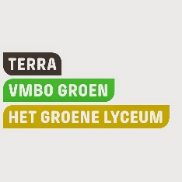

Verrijkingsklas
De kinderen van groep acht krijgen bij ons de gelegenheid, mits er plek is, om deel te nemen aan de verrijkingsklassen, ook wel talentklassen genoemd. Als school hebben we gekozen om de leerlingen die de uitdaging nodig hebben, hieraan deel te laten nemen. De verrijkingsklassen worden georganiseerd door het Esdal College in Emmen, locatie Oosterstraat. De verrijkings- of talentklassen zijn vooral bedoeld om de leerlingen te laten kennismaken met een vak. De leerlingen mogen hierbij zelf het vak kiezen.
Open dagen voortgezet onderwijs
De scholen voor voortgezet onderwijs in Klazienaveen, Emmen en Coevorden organiseren elk jaar, meestal in januari/februari, hun eigen open dagen. We adviseren onze ouders om vooral alle scholen te bezoeken zodat hun kind even ‘echt kan ruiken aan en sfeer kan proeven van’ de school.

Leerkrachten
5.1 Samenstelling van het team
Het team wordt gevormd door alle medewerkers van de school:
• directie (Clusterdirecteur en Locatieleider)
• interne begeleiders
• groepsleerkrachten
• groepsleerkrachten met een speciale taak (taal coördinator,
ICT-er, specialist meer-hoogbegaafdheid, reken coördinator, cultuur coördinator, ARBO coördinator,)
• onderwijsassistenten
• een vakleerkracht muziek
• een conciërge
• een administratief medewerker
• stagiaires van verschillende opleidingen.
Voor de samenstelling van het team verwijzen we u naar de bijlage van de schoolgids.

Het Onderwijsteam
De leerkrachten van De Bascule maken deel uit van het onderwijsteam van cluster 6.
Cluster 6 bestaat naast De Bascule uit de volgende scholen; De Anbrenge (Erica) en De Iemenhof (Schoonebeek).
De leerkrachten van een cluster gaan steeds meer samenwerken, kennis, ervaring en expertise uitwisselen.

5.2 Vervangingsprotocol / Vervanging van leerkrachten
In het afgelopen jaar zijn ook scholen van Openbaar Onderwijs Emmen enkele keren geconfronteerd met het feit dat er geen vervangende leerkracht was voor iemand die ziek of om een andere reden afwezig was.
Om eenheid in handelen te krijgen en om duidelijkheid te verschaffen het protocol “vervanging bij ziekte” door het bestuur vastgesteld.
Het protocol ligt ter inzage op school.

  - Scholing leerkrachten
Voor elke school is het belangrijk dat het personeel zich schoolt om bij te blijven. Soms vallen deze cursussen/studies na schooltijd, maar soms ook onder schooltijd. Wanneer dit laatste het geval is, wordt er voor vervanging gezorgd.

Tijdens cursussen voor het gehele team onder schooltijd kan het voorkomen dat de kinderen één of meerdere dagdelen vrij zijn. Dit wordt uiteraard vermeld in het Bascule Nieuws en voor zover reeds bekend op de jaarkalender. Bij afwezigheid van een leerkracht in verband met ziekte wordt in overleg met de afdeling onderwijs van de gemeente Emmen een invalkracht geregeld. Daarnaast vindt er op onze school een informatieoverdracht plaats en zullen de andere teamleden de invalleerkracht informeren over de groep en de lesstof. De invalleerkracht krijgt ook een collega aangewezen als ‘maatje’.

  - Studenten

Onze school fungeert als stageschool van de PABO in Emmen. Tijdens het schooljaar wordt een aantal studenten op onze school geplaatst om hun stage opdrachten uit te voeren. De kans is dus groot dat uw zoon of dochter les krijgt van een student. De groepsleerkracht treedt op als begeleider van de student en is aanwezig in de klas. Onze school kan eveneens fungeren als stageschool voor het MBO- SPW en MBO-HW. Deze studenten worden o.a. opgeleid tot onderwijsassistent

De ouders

  - Betrokkenheid

Ouders en school dragen samen de verantwoordelijkheid voor de opvoeding en het onderwijs van de kinderen. Regelmatige contacten tussen ouders en school en een actieve betrokkenheid van ouders bij schoolse aangelegenheden hebben een gunstige invloed op het schoolleven van de kinderen. Het werkt motiverend voor kinderen als ze zien dat hun ouders betrokken zijn bij school.

Thuis zijn de ouders verantwoordelijk en in school is het team verantwoordelijk. De school moet door de ouders op de hoogte worden gehouden van de thuissituatie en de school houdt de ouders op de hoogte van de situatie in school. De school verwacht van ouders dat:

Er bewust voor de school is gekozen, met andere woorden:
    - U kiest voor de manier van lesgeven;
    - U kiest voor de manier van omgaan met elkaar;
    - U kiest voor de activiteiten die de school ontplooit;
Er steeds goede communicatie mogelijk is;
Er een beroep gedaan kan worden op hulp van de ouders bij verschillende activiteiten.

De medezeggenschapsraad (MR)
Een school zonder medezeggenschapraad is vandaag de dag moeilijk voor te stellen. De gezamenlijke inbreng van ouder en leerkrachten bepaalt mede de inhoud en de organisatie van het onderwijs op school. Het onderwijs vormt een belangrijk onderdeel van de vorming en opvoeding van onze kinderen.

Het is daarom belangrijk dat ouders en teamleden gebruik maken van hun recht om zitting te nemen in de medezeggenschapsraad en zo op democratische wijze het beleid van de school mede te kunnen bepalen. De MR van De Bascule bestaat uit 10 leden; 5 ouders en 5 teamleden. De MR heeft vijf belangrijke rechten. De belangrijkste zijn: het adviesrecht en het instemmingsrecht. De drie anderen zijn: informatierecht, het recht op overleg en het initiatiefrecht.

Adviesrecht
Het adviesrecht is de eerste bijzonder bevoegdheid van de MR. Bij een aantal gelegenheden moet de MR door het bevoegd gezag (het college van B&W) om advies worden gevraagd. Het adviesrecht kan van invloed zijn op het uiteindelijke besluit van het bevoegd gezag.

Instemmingsrecht
Voor bepaalde in het regelement van de MR genoemde besluiten heeft het bevoegd gezag vooraf instemming van de MR nodig. Dit betekent dat het besluit niet mag worden uitgevoerd als deze instemming ontbreekt.

Informatierecht
De MR heeft informatie nodig om zijn taken goed te kunnen vervullen en als een volwaardige gesprekspartner van het bestuur te kunnen functioneren. Deze informatie is in veel gevallen afkomstig van het bevoegd gezag of van de schooldirectie.

Recht op overleg
Het bevoegd gezag moet de MR in de gelegenheid stellen algemene zaken in de school met de Clusterdirecteur te bespreken.

Initiatiefrecht
De MR is bevoegd tot bespreking van alle aangelegenheden die de school betreffen. Bovendien mag de MR dus de mogelijkheid om haar standpunten kenbaar te maken aan het bevoegd gezag. Op de website vindt u een actueel overzicht van wie er zitting heeft, het jaarverslag de jaarplanning en de notulen van de MR vergaderingen.

De gemeenschappelijke medezeggenschapsraad (GMR)
De gemeente Emmen heeft een gemeenschappelijke medezeggenschapsraad (GMR) waar men onderwerpen bespreekt die voor alle medezeggenschapsraden van de afzonderlijke scholen van het bestuur van belang zijn.
Het spreekt vanzelf dat ook de bevoegdheden van de GMR nauwkeurig in een reglement zijn vastgelegd.
Zowel medezeggenschapsraad als GMR zijn bevoegd om voorstellen te doen, standpunten kenbaar te maken, adviezen te geven, instemming te verlenen of zich te onthouden van voorstellen van het bestuur. Ook onze school wordt vertegenwoordigd in GMR door één persoon. Vergaderdata van de GMR worden op de jaarkalender vermeld.

De ouderraad (OR)
De ouderraad probeert samen met zoveel mogelijk ouders activiteiten in en om school te organiseren, zodat de basisschooltijd van uw kind een nog leukere tijd wordt. De ouderraad nodigt u van harte uit om ook uw bijdrage te leveren; ten eerste een financiële bijdrage in de vorm van de ouderbijdrage, ten tweede door het helpen en assisteren bij allerlei activiteiten.

De ouderraad is een oudervereniging. Iedereen die ouder of verzorger is van een of meerdere kind(eren) op De Bascule wordt automatisch lid bij inschrijving van het kind op school.
Binnen de oudervereniging zorgt de ouderraad (het bestuur van de oudervereniging) samen met het team voor de daadwerkelijke organisatie van de activiteiten.
De leden van de ouderraad worden gekozen door de ouders/verzorgers van De Bascule.
Op de website vindt u een actueel overzicht van wie er zitting heeft en een verslag van de OR vergaderingen. Ideeën voor activiteiten zijn ook altijd welkom!

Vrijwillige ouderbijdrage
Ouders worden gevraagd om een bedrag in het schoolfonds te storten om extra activiteiten te kunnen organiseren voor de leerlingen van school. Dit bedrag is vrijwillig, maar wel nodig om deze activiteiten te kunnen organiseren.
De hoogte van dit bedrag is per school verschillend:
Jaarlijks wordt er verantwoording afgelegd aan de ouders over de inzet van de ouderbijdrage.
Het gaat om de volgende activiteiten: Sinterklaas, Kerst, paasactiviteit, sportdag, afscheid groep 8 en de jaarlijkse feestdag.
De oudergeleding van de MR heeft instemmingsrecht bij de vaststelling en wijziging van de ouderbijdrage en de bestemming daarvan.

De ouderbijdrage is €20,- per kind. U kunt dit overmaken op rekeningnummer:
NL60 RBRB 0851273572
Wilt u bij het overmaken de naam en de groep van uw kind(eren) vermelden.
De wetgeving zegt hierover het volgende:
Scholen mogen een bijdrage in de kosten vragen aan ouders, mits deze bijdrage vrijwillig is en ouders in de Medezeggenschapsraad ermee hebben ingestemd. Scholen moeten die vrijwillige bijdrage vervolgens opnemen in de Schoolgids.
Ouders op hun beurt hoeven deze bijdrage niet te betalen als ze dat niet kunnen of willen. Het kan dan wel zijn dat hun kind niet kan meedoen aan de activiteit. Dit geldt alleen voor zaken die niet binnen het lesprogramma verplicht zijn. Gaat het bijvoorbeeld om tablets die nodig zijn in de les, dan moeten alle leerlingen hiervan gebruik kunnen maken, ongeacht of hun ouders hebben betaald.
Soms kan bij betalingsproblemen, voor de schoolreisbijdrage, schoolfonds of b.v. sportdeelname een beroep gedaan worden op:

- Stichting Leergeld Emmen e.o.
Stichting Leergeld Emmen e.o.
Telefoon: 06-27289980
Mailadres: leergeldemmen@live.nl

- www.participatiewebshop.emmen.nl
Ouders kunnen producten bestellen voor hun schoolgaande kinderen tussen de 4 en 18 jaar. Hierbij kunt u denken aan sport- of muzieklessen, schoolkosten, een abonnement of een bezoek aan het theater.
Om gebruik te kunnen maken van de webshop, moet de participatieregeling schoolgaande kinderen worden aangevraagd. De voorwaarden en het aanvraagformulier staan op de website.

- Jeugdsportfonds geeft sportkansen aan kinderen vanaf 4 tot en met 18 jaar die leven in gezinnen waar niet genoeg geld aanwezig is om zwemles te betalen of om lid te worden van een sportvereniging. Voor die kinderen betaalt Jeugdsportfonds de contributie en in bepaalde gevallen de sportattributen.
De aanvragen lopen via stichting leergeld.

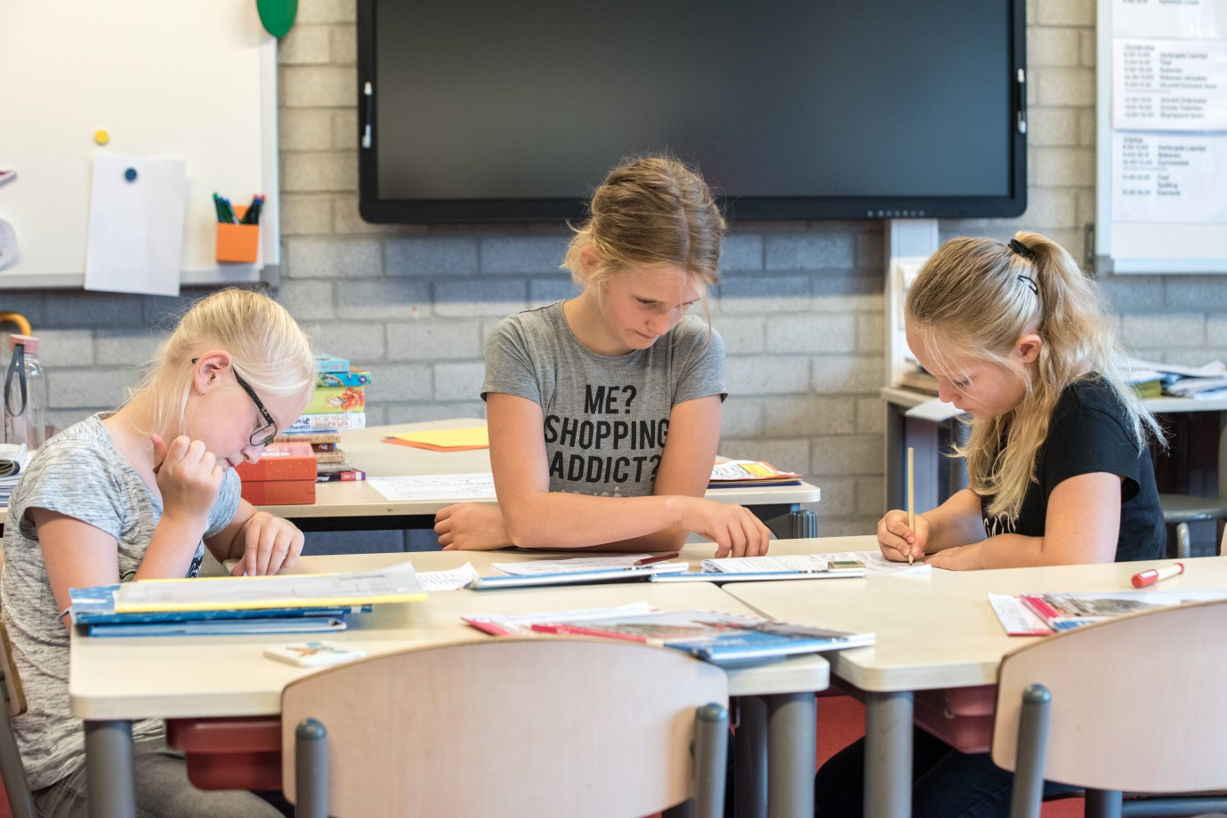

Werkgroepen
“De Bascule” kent verschillende werkgroepen. Werkgroepen (onderwijskundig) waar alleen leerkrachten zitting in hebben en werkgroepen waar ouders en leerkrachten samen deel uit maken zoals de verkeerscommissie.
In het Basculenieuws wordt gemeld wanneer er nieuwe leden nodig zijn.
Onze school kent vanaf 2008 een verkeerscommissie waarin zowel leerkrachten als ouders zijn vertegenwoordigd.
Onze school is door extra aandacht te geven aan actieve verkeerseducatie en aandacht voor een veilige schoolomgeving in het bezit van het Drents Verkeersveiligheid Label (DVL).
Dit label is een kwaliteitskeurmerk voor scholen die verkeersveiligheid een vaste plaats geven in hun schoolbeleid. Meer informatie over de verkeerscommissie is te vinden op onze website.

Klassenouder
Elke groep heeft een klassenouder. Deze klassenouder wordt door de leerkracht benaderd als hij/zij
hulp nodig heeft bij bepaalde activiteiten. Alle klassenouders hebben de emailadressen van de groep en de telefoonnummers. Deze klassenouder belt of mailt dan ouders van de klas, om te vragen of zij willen helpen. De klassenouder helpt en ondersteunt dus de groepsleerkracht.

  - Informatievoorziening

De Bascule informeert ouders door middel van;
• Website: www.obs-bascule.nl
• Facebook site: https://www.facebook.com/pages/ De-Bascule/595160937166818
• Informatieavond: Aan het begin van elk schooljaar hebben we een informatie avond. Tijdens deze avond worden de ouders uitgenodigd om naar school te komen. De leerkrachten informeren de ouders en laten zien welke methodes we in de groep hebben en welke regels de groep/klas heeft
• Contactavonden: drie keer per jaar houdt de leerkracht een 10-minuten gesprek met de ouders.
• Jaarkalender: Deze kalender geeft een handig overzicht van alle activiteiten die in de loop van het schooljaar plaats vinden (datum staat vermeld op de jaarplanning).
• Nieuwsbrief: Het Bascule Nieuws. Deze nieuwsbrief is te vinden op de website en wordt via de mail verstrekt.
• Schoolgids: De gids informeert de ouders over de school. Deze is te vinden op onze website.
• Spreekuur: De Locatieleider houdt elke maandag van 8.30-9.30 uur spreekuur.

  - Contact tussen school en ouders

Als uw kind het rapport meekrijgt naar huis, ontvangt u een uitnodiging voor de zgn. “contactavond”. In dit gesprek stelt de leerkracht van uw kind u op de hoogte van de ontwikkeling van uw kind. Dit geldt ook voor de kleutergroepen.
Mocht daartoe aanleiding bestaan, dan wordt er voor een eventueel vervolggesprek een afspraak gemaakt. Dit soort gesprekken is echter niet gebonden aan de rapportagemomenten. Indien gewenst kan er altijd onderling overleg gevoerd worden over uw kind. Het initiatief voor zo’n gesprek kan uitgaan van de leerkrachten, maar ook van de ouders of verzorgers van onze leerlingen.
Huisbezoeken worden in principe uitgevoerd als daar aanleiding toe bestaat.
Het is altijd mogelijk een afspraak te maken voor een gesprek over uw kind.
We maken geen gebruik van spreekuren of iets dergelijks. Wel willen we u verzoeken voor of na schooltijd ons hierover te benaderen, dus liever niet tijdens de les!
  - Voor- en naschoolse opvang

Kindercentrum Zus & Zo
Wij zorgen ervoor dat een kind zich thuis en geborgen voelt bij ons. Daarnaast worden de kinderen begeleid bij het ontdekken van de wereld en in hun eigen ontwikkeling. De kinderen zoeken zoveel mogelijk zelf oplossingen en de leidsters ondersteunen op afstand. Kinderen kunnen zich bij ons in hun eigen tempo ontwikkelen, niets moet. De kinderen krijgen de vrijheid om deel te nemen aan activiteiten die wij aanbieden.

Dagopvang 0 – 4 jarigen
(info@kdvzusenzo.nl)
Zus & Zo is op werkdagen geopend van 07:00 – 19:00 uur.
Wij bieden professionele kinderopvang aan kinderen in de leeftijd van 8 weken tot 4 jaar. Dit gebeurt in een gezellige huiselijke sfeer. Gediplomeerd pedagogische medewerkers dragen zorg voor de dagelijkse verzorging en bezigheden. Wij werken met horizontale groepen (dit wil zeggen, kinderen in dezelfde leeftijdsfase in één groep).

BSO
(bso@kdvzusenzo.nl)
Voorschoolse opvang
De voorschoolse opvang is geopend van 07:00 – 08:30 uur. De kinderen uit de groepen 1 en 2 worden naar de klas gebracht. De kinderen van de groepen 3 t/m 8 gaan zelfstandig naar de klas.
Naschoolse opvang
De naschoolse opvang is geopend van 12:00 – 19:00 uur. De kinderen uit de groepen 1 en 2 worden uit de rij gehaald. De kinderen van de groepen 3 t/m 8 komen zelfstandig naar de BSO.
Vakantie opvang
Tijdens de schoolvakanties is de BSO geopend van 07:00 – 19:00 uur. U kunt ook alleen vakantieopvang afnemen.

Voor meer informatie kunt u terecht op onze website www.kdvzusenzo.nl of maak een afspraak
via 0591-561891.

  - Klachtenregeling
Wij vinden het belangrijk dat onze school een veilige en prettige plaats is voor iedereen. Als u het ergens niet mee eens bent, dan kunt u op de allereerste plaats terecht bij de leerkracht van uw kind.
Wanneer er dan nog aanleiding toe bestaat, kunt u bij de directie terecht. De volgende stap zou kunnen zijn, dat u met uw klachten naar het bestuur van de school, de gemeente Emmen, afdeling openbaar onderwijs.

Voor alle ouders ligt een uitgewerkte klachtenprocedure ter inzage. Deze verplichte klachtenregeling is onderdeel van de kwaliteitswet. Onder deze regeling vallen klachten over seksuele intimidatie, discriminerend gedrag, geweld, pesten, agressie en andere schoolinhoudelijke zaken. De kern daarvan is, dat iedereen die deel uitmaakt van een schoolgemeenschap klachten kan indienen (leerlingen, ouders, leerkrachten). Op elke school wordt een vertrouwenspersoon benoemd. De vertrouwenspersoon stelt zich tijdens de informatieavond aan de ouders voor. Ook maakt de vertrouwenspersoon een ronde door de groepen om zich voor te stellen . Nieuwe ouders worden aan de vertrouwenspersoon voorgesteld. De vertrouwenspersoon is iemand die het vertrouwen geniet van iedereen die bij de school betrokken is en alleen maar verantwoording schuldig is aan het bevoegd gezag.

De vertrouwenspersoon persoon neemt contact op met de externe vertrouwenspersoon.
Deze werkt niet op de school van uw kind(eren) en is dus onafhankelijk.
De externe vertrouwenspersoon kan adviseren:
- geen klacht indienen
- de klacht indienen bij de klachtencommissie
- de klacht indienen bij het bevoegd gezag
- aangifte doen bij politie of justitie.

De klager bepaalt uiteindelijk zelf welke stappen hij/ zij wil ondernemen.
Aarzel niet om contact op te nemen als dat nodig is. Dat kan ook telefonisch. Uw klacht wordt met de grootst mogelijke zorg behandeld. Daar kunt u op rekenen!

Namen externe vertrouwenspersonen:
Jennifer Bakker en Maarten de Wit
Stichting Welzijnsgroep Sedna
Parallelweg 36
7822 GM Emmen
0591-680850

De landelijke klachtencommissie:
Postbus 162
3440 AD te Woerden
Tel: 0348-405245
Website: www.lgc-lkc.nl

School specifieke onderwerpen
7.1 Verzekering
De wettelijke aansprakelijkheid voor leerkrachten en overig personeel van gemeentelijke scholen werkzaam in het kader van ouderparticipatie (werk gerelateerde activiteiten) is geregeld binnen de WA verzekering van de Gemeente Emmen.
Schade aan eigendommen van anderen en letselschade vallen onder de eigen WA verzekering van de veroorzaker.

7.2 Leerplicht / verlof
U bent er als ouder verantwoordelijk voor dat uw kind in de leerplichtige leeftijd bij een school staat ingeschreven en dat uw kind ook de school bezoekt. Uw kind moet volledig dagonderwijs volgen vanaf de eerste schooldag in de maand na de vijfde verjaardag. Uw kind mag naar de basisschool wanneer het vier jaar is. U hoeft het dan niet opnieuw in te schrijven als het vijf jaar (en leer-plichtig) wordt; dat regelen school en gemeente met elkaar.

Verzuim
Uw kind moet elke dag naar school. Bij afwezigheid van uw kind kan sprake zijn van geoorloofd of ongeoorloofd verzuim:

Geoorloofd verzuim
Ziekte: Als uw kind ziek is, dan hoeft het niet naar school. U moet dit wel zo snel mogelijk aan de school melden. Bij ziekteverzuim geldt voor alle scholen één protocol voor registratie en doorverwijzing. Dit protocol ligt voor u ter inzage op school.

Godsdienst of levensovertuiging:
Verlof mag voor voor officiele, niet christelijke, religieuze feestdagen verleend worden voor maximaal 1 dag per feest, ongeacht de duur van het feest. U moet dit minstens twee dagen van tevoren aan de school melden.

Ongeoorloofd verzuim
Als uw kind zonder geldige reden niet naar school gaat, is er sprake van ongeoorloofd verzuim. Dan moet de school maatregelen nemen; het is tenslotte in het belang van het kind dat het aan het onderwijs deelneemt. Meestal zal een leerkracht of de locatieleider contact met u opnemen om na te gaan wat er aan de hand is. Als dat niet vlot tot een goede oplossing leidt, zal de school de leerplichtambtenaar inschakelen.

Vakantie buiten schoolvakanties
U dient dit schriftelijk minimaal een maand tevoren aan de directie van de school te vragen. Hiervoor dient u gebruik te maken van het vakantie- en verlofformulier dat op school aanwezig is. De directie mag geen vakantieverlof verlenen in de eerste twee lesweken van het schooljaar. Vakantieverlof mag alleen worden verleend, wanneer:
- het gezin in geen enkele schoolvakantie gedurende het schooljaar op vakantie kan gaan door de specifieke aard van het beroep van één van de ouders.
- een werkgeversverklaring wordt overlegd waaruit blijkt dat geen verlof binnen de officiële schoolvakanties mogelijk is.

Verlof in geval van gewichtige omstandigheden
Tot en met tien schooldagen per schooljaar dient u dit schriftelijk aan de directie van de school te vragen. Bij meer dan tien schooldagen per schooljaar dient u dit minimaal vier weken tevoren te vragen bij de leerplichtambtenaar. Hiervoor dient u gebruik te maken van het vakantie- en verlofformulier dat op school aanwezig is.
Onder gewichtige omstandigheden verstaat de Leerplichtwet omstandigheden die buiten de wil van de leerling of ouders zijn gelegen.
Voorbeelden zijn o.a.
- Verhuizing: maximaal één dag;
- voor het voldoen van wettelijke verplichtingen, voor zover dit niet buiten de lesuren kan geschieden: maximaal 10 dagen;
- huwelijk van bloed en aanverwanten tot en met de derde graad*:
    - binnen de woonplaats: maximaal één dag;
    - buiten de woonplaats: maximaal twee dagen;
    - buiten Nederland, maximaal 5 dagen.
- 12,5-, 25-, 40-, 50-, of 60-, jarig huwelijksjubileum van ouders of grootouders: maximaal één dag;
- 25-, 40-, of 50 jarig ambtsjubileum van ouders of grootouders: maximaal één dag.

Er kan geen verlof worden verleend:
- voor familiebezoek in het buitenland
- vakantie in een goedkope periode of i.v.m. speciale aanbiedingen
- vakantie i.v.m. een gewonnen prijs
- vakantie bij gebrek aan andere boekingsmogelijkheden
- uitnodiging van familie om buiten de eigen schoolvakantie op vakantie te gaan
- eerder vertrekken of later terugkomen i.v.m. verkeersdrukte
- verlof omdat andere kinderen in het gezin al vrij zijn
- deelname aan sportieve of culturele activiteiten.

Overtreding

Als leerlingen, ondanks een afwijzing door school, toch om voornoemde redenen verzuimen, vindt melding plaats aan de leerplichtambtenaar. Deze maakt dan Proces Verbaal in verband met luxeverzuim op. Dit Proces Verbaal resulteert in het opleggen van een boete (minimaal € 100,00 per dag per kind) aan de ouders.

Bezwaar
Tegen beslissingen van de directie en de leerplicht-ambtenaar over leerplichtzaken kunt u een bezwaarschrift indienen, als u het er niet mee eens bent.
Een bezwaarschrift moet binnen zes weken worden ingediend. Een modelbezwaarschrift is verkrijgbaar bij de locatieleider van de school.

Leerplichtambtenaar
Natasha de Vries Postbus
Bezoekadres: Verlengde spoorstraat 2 Postbus 30000
7811 GA Emmen 7800 RA Emmen
0591-689301 Fax: 0591-685079
06-52490102 E-mail: n.devries@emmen.nl

7.3 Regeling schorsing en verwijdering
De beslissing over verwijdering van leerlingen berust bij het bevoegd gezag (art. 40 WPO). Voordat tot verwijdering wordt besloten hoort het bevoegd gezag de betrokken groepsleerkracht. Definitieve verwijdering vindt plaats als een andere basisschool of een speciale school bereid is de leerling toe te laten. Wanneer het bevoegd gezag aantoonbaar gedurende 8 weken zonder succes heeft gezocht naar een school waar naar verwezen kan worden, kan toch tot definitieve verwijdering worden overgegaan. Voor het openbaar onderwijs geldt dat ook op de besluitvorming rond verwijdering de AWB van toepassing is. De regeling m.b.t. verwijdering ligt op school ter inzage.
Voor meer informatie kunt u zich wenden tot mevr. N de Vries 0591-689301.
De locatieleider van school neemt na overleg met clusterdirecter het besluit om een leerling te schorsen. De inspectie en het bevoegd gezag worden hiervan op de hoogte gesteld. Voor huiswerk wordt gezorgd.
7.4 Schooltijden
We werken op school, sinds 1 augustus 2016, met een continurooster. Dit betekent dat alle kinderen de lunch op school nuttigen. De deuren van school gaan om 8.15 uur open (inloop).
In onderstaand schema zijn de schooltijden weergegeven.
Dag | Groep 1 en 2 | Groep 3 t/m 5 | Groepen 6 t/m 8
Maandag | 08.25 uur –  14.25 uur | 08.25 uur –  14.25 uur | 08.30 uur –  14.30 uur
Dinsdag | 08.25 uur –  14.25 uur | 08.25 uur –  14.25 uur | 08.30 uur –  14.30 uur
Woensdag | 08.25 uur –  12.10 uur | 08.25 uur –  12.10 uur | 08.30 uur –  12.15 uur
Donderdag | 08.25 uur –  11.55 uur | 08.25 uur –  14.25 uur | 08.30 uur –  14.30 uur
Vrijdag | 08.25 uur –  11.55 uur | 08.25 uur –  11.55 uur  (groep 5 tot 14.25 uur) | 08.30 uur –  14.30 uur
7.5 Contactavonden

In oktober/november vinderen er op school de eerste tien minuten gesprekken plaats. Tijdens dit gesprek vragen de leerkrachten om de ouders te laten vertellen over de verwachtingen van dit schooljaar. Daarnaast zal de leerkracht iets vertellen over de voortgang zover.
Naar aanleiding van het eerste rapport in februari worden de ouders opnieuw uitgenodigd voor een tweede gesprek met de leerkracht.
Met de ouders van de leerlingen van groep 8 worden vanaf februari (na de CITO-eindtoets) gesprekken gevoerd over de keuze van het type voortgezet onderwijs.
Aan het eind van het schooljaar ontvangen de kinderen het tweede en laatste rapport en wordt, op initiatief van de leerkracht en/of ouder(s), een laatste tien minuten gesprek gehouden voor ouders van leerlingen met wie een gesprek noodzakelijk is.
De mogelijkheid voor een persoonlijk gesprek kan op verzoek van de ouders of leerkracht altijd plaatsvinden.

7.6 Informatieavonden
Aan het begin van het schooljaar geven de leerkrachten op een informatie- avond uitleg over de jaargroep(en) waaraan hij/zij les geeft.
7.7 Schoolarts
Uw kind is tot zijn 4de jaar regelmatig op het consultatiebureau geweest. Deze zorg wordt voortgezet door de sector jeugdgezondheidszorg van de GGD. Uw kind wordt in groep 2 en in groep 7 gescreend door de assistente. U krijgt hiervoor vanzelf een uitnodiging. De jeugdarts houdt ook spreekuur op school voor alle leerlingen en ouders

7.8 In- en uitgaan van de school
In- en uitgaan van de school van de groepen 1 en 2
De kinderen van groep 1 en 2 komen, net als alle andere groepen, door de hoofdingang naar binnen. De deur zal rond 8.15 uur open worden gedaan en daarna kan iedereen naar zijn klas worden gebracht. De leerkrachten willen graag om 8.25 uur beginnen met de lessen.
Bij het uitgaan van de school gaan de kinderen van groep 1 en 2 door de deur bij het kleuterplein naar buiten. Hier kunnen de ouders de kinderen opwachten. De andere groepen gaan door de hoofdingang naar buiten.
In verband met de verkeersveiligheid verzoeken wij de mensen die de kleuters ophalen binnen het hek te wachten. De kleuters zouden anders zonder toestemming op de weg terecht kunnen komen, met alle gevolgen van dien.
Bij de straat wordt er o.l.v. de brigadiershulp overgestoken.
In- en uitgaan van de school voor de groepen 3 t/m 8
De kinderen van de groepen 3 t/m 8 komen door de hoofdingang naar binnen. De deur zal elke ochtend rond 8.15 open gaan en daarna kunnen de leerlingen naar de klassen.
De groepen 3 t/m 5 beginnen om 8.25 uur met de les. De groepen 6 t/m 8 beginnen om 8.30 met de les.
Bij het uitgaan van de school gaan de kinderen door de hoofdingang naar buiten. Bij de straat wordt er o.l.v. de brigadiershulp overgestoken.

Op de fiets naar school Alle kinderen mogen op de fiets naar school. De fietsen moeten in een fietsenstandaard worden gezet. Alle groepen hebben een eigen plek in de fietsenstalling. Let op: we lopen naast de fiets op het schoolplein.

7.9 De pauze
De kleine pauze
Dagelijks krijgen de kinderen rond 10 uur de gelegenheid om een hapje te eten en iets te drinken.
Hiervoor mogen ze een goed af te sluiten beker meenemen. Geen drinken dat koolzuurhoudend is. Het eten mag geen snoep zijn, maar liever fruit of een boterham. Het dient ‘hapklaar’ te zijn en voorzien van naam op het trommeltje. Let op: het is geen vervangend ontbijt of lunch, maar een hapje!
Drinken uit een beker is vriendelijker voor het milieu dan pakjes met drinken.
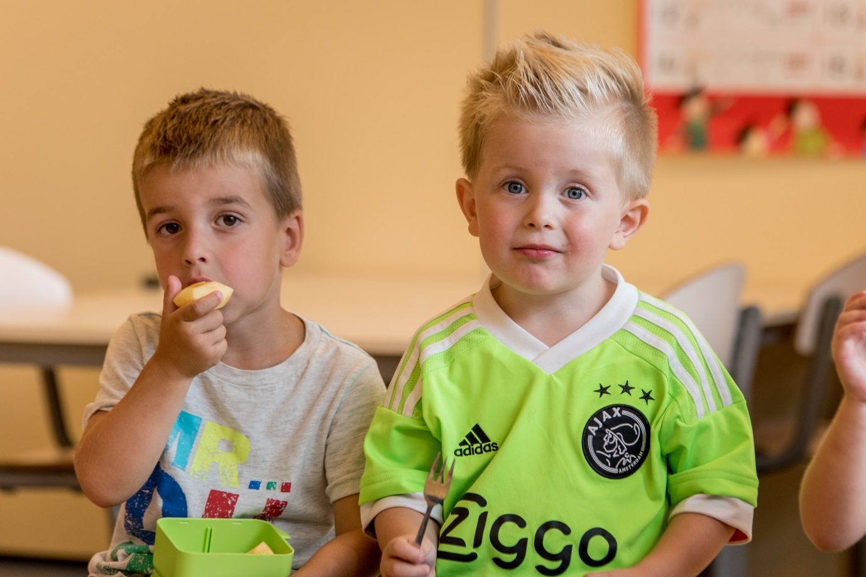
Lunchtijd
Er wordt op verschillende tijden gegeten in de eigen groep onder toezicht van de groepsleerkracht.
De leerlingen gebruiken hierbij hun eigen lunchpakket. Dit lunchpakket, waarbij de nadruk op een gezonde maaltijd ligt, bestaat dan uit:
Brood, het liefst in een voor kinderen herkenbare broodtrommel;
Drinken, het liefst in een drinkbeker.
Fruit. Geen snoep!
Bij het nuttigen van de lunch horen een aantal regels/manieren die leerkrachten en leerlingen toepassen. Tijdens de lunch vindt er een lesactiviteit plaats.
De lunchtijd valt officieel onder de wettelijke onderwijstijd. Dat houdt in dat er gedurende de lunchtijd gewerkt wordt aan de doelen die vallen onder de kerndoelen van het primair onderwijs. Hierbij moeten we denken aan voorlezen, technisch lezen (groepen 4 t/m 8), mondelinge - instructie of vertelling, tv-weekjournaal, bespreken nieuwsitems (bovenbouw), e.a.

Voor of na de lunch wordt er gedurende dertig minuten buiten gespeeld. Bij het buiten spelen wordt er volgens een pleinwachtrooster toezicht gehouden op het schoolplein.
Bij slecht weer (regen) blijven de kinderen binnen. Er worden duidelijke afspraken met de kinderen gemaakt van welke materialen kinderen gebruik kunnen maken, waar ze zich gedurende de pauze wel/niet mogen bevinden en welke regels er gelden.
Wordt het gedurende de middagpauze alsnog droog dan mag er weer buiten gespeeld worden. Dit wordt bepaald door de ouders/leerkrachten die toezicht houden.
In onderstaand schema staan alle tijden weergegeven.

Dag | Lunch Groep 1/2 | Pauze Groep 1/2 | Lunch Groep 3/4/5 | Pauze Groep 3/4/5
Maandag | 11.45 uur –  12.15 uur | 12.15 uur -  12.45 uur | 12.00 uur -  12.15 uur | 12.15 uur -  12.45 uur
Dinsdag | 11.45 uur –  12.15 uur | 11.45 uur –  12.15 uur | 12.00 uur -  12.15 uur | 12.15 uur -  12.45 uur
Woensdag | n.v.t. | n.v.t. | n.v.t. | n.v.t.
Donderdag | n.v.t. | n.v.t. | 12.00 uur -  12.15 uur | 12.15 uur -  12.45 uur
Vrijdag | n.v.t. | n.v.t. | Groep 5;  12.15 uur –  12.30 uur | Groep 5;  11.45 uur –  12.15 uur

Dag | Lunch Groep 6/7/8 | Pauze Groep 6/7/8
Maandag | 12.15 uur – 12.30 uur | 11.45 uur – 12.15 uur
Dinsdag | 12.15 uur – 12.30 uur | 11.45 uur – 12.15 uur
Woensdag | n.v.t. | n.v.t.
Donderdag | 12.15 uur – 12.30 uur | 11.45 uur – 12.15 uur
Vrijdag | 12.15 uur – 12.30 uur | 11.45 uur – 12.15 uur

7.10 De ‘ Gezonde school’

OBS de Bascule is sinds 2018 een ‘Gezonde School’. Het vignet Gezonde School is een kwaliteitskeurmerk voor scholen die werken aan het verbeteren van de gezondheid van hun leerlingen. Na het behalen van één themacertificaat mag de school zich gedurende drie jaar een Gezonde School noemen.
Het bevorderen van de gezondheid van kinderen en jongeren heeft voordelen. Op jonge leeftijd wordt een belangrijke basis gelegd voor de toekomstige (on)gezondheid. Een deel van de gezondheidsproblemen op volwassen leeftijd is al in de jeugd te voorkomen, of uit te stellen, door gezond gedrag te stimuleren.
Het beleidsplan ‘ Gezonde school’ is in ontwikkeling.
Het themacertificaat bewegen en sport is behaald. Door het jaar heen komen er vele vormen van sport en bewegen voorbij voor onze leerlingen. Hierbij kunt u denken aan de gymlessen gegeven door leerkrachten met bevoegdheid, sportdagen, hockey- tennis- en judoclinics, sporttoernooien, activiteiten via de Brede School en het schoolplein met de daarbij behorende schoolplein 14 spellen.
We gaan ons het komende jaar richten op het themacertificaat voeding.

7.11 Verjaardagen

Het is bij ons op school een goed gebruik, dat er niet te veel wordt gesnoept. Wij verzoeken u daarom uw kind, als het jarig is, de medeleerlingen op een gezonde traktatie te trakteren.
Wanneer ze elke keer snoep en/of koek zouden krijgen, dan zouden ze b.v. 30 keer per jaar op snoep en/of koek getrakteerd worden. We zien liever een gezonde traktatie, dit omdat we graag een ‘ Gezonde school’ willen worden.
Eén keer per jaar op het verjaardagsfeest van de juf of meester mogen de kinderen wel snoepen! Wilt u ook op andere dagen de kinderen geen snoep voor in de pauze meegeven? De uitnodigingskaartjes voor een verjaardagsfeestje mogen niet in/op school worden uitgedeeld, omdat sommige kinderen niet uitgenodigd worden. Het beste is de kaartjes op het huisadres te bezorgen.

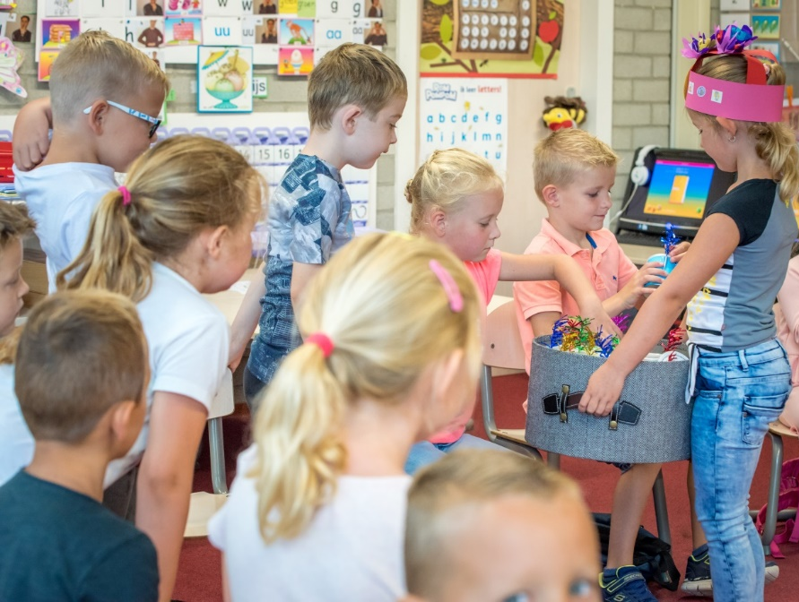

7.12 Brede school

Kinderen moeten zich optimaal kunnen ontwikkelen. Op school, maar ook daarbuiten. Dat is de doelstelling van de Brede School, een samenwerking van scholen met partners zoals de gemeente, kinderopvang, welzijnswerk, sportverenigingen en de bibliotheek.
Een Brede School is niet hetzelfde als een school of schoolgebouw. Een Brede school kan binnen één plek haar activiteiten aanbieden, maar soms ook bijvoorbeeld in een buurthuis of in een sporthal. Het aanbod van een Brede School is afhankelijk van wat de wijk of het dorp nodig heeft.
Scholen en de betrokken instellingen zorgen voor de uitvoering van de activiteiten, soms onder-, maar meestal na schooltijd, ondersteund door sport- en cultuurcoaches.
De activiteiten worden aangekondigd door middel van een activiteitenladder. De kinderen kunnen zich voor de verschillende onderdelen opgeven. Wij stimuleren de leerlingen om deel te nemen aan de activiteiten van de Brede school.

7.13 Vervoer leerlingen
Vervoer met auto’s en bussen
We passen als school de volgende regels toe:
- De school volgt de richtlijnen van VVN en de ANWB wat betreft het vervoer van leerlingen met personenauto’s en bussen.
- Kinderen die groter zijn dan 1.50 meter mogen voorin.
- Achter in de auto gebruiken de kinderen die kleiner zijn 1.50 m. de gordel als heupgordel.
- Er gaan niet meer kinderen in een auto dan er gordels zijn.
- De bestuurder moet een inzittendenverzekering hebben.

De ontwikkeling van het onderwijs
  - Ononderbroken leergang
Vrijwel alle kinderen doorlopen de basisschool in (ruim) acht jaar. Toch kan het gebeuren dat sommige kinderen er een jaar langer over doen. Verlenging komt voornamelijk voor wanneer er sprake is van rijping en wanneer het team de indruk heeft dat door deze maatregel het kind de einddoelen (beter) zal kunnen halen. Soms kan het voorkomen dat een kind de basisschool in minder dan acht jaar doorloopt. In beide gevallen, wanneer er afgeweken wordt van de algemene regel, wordt er zorgvuldig afgewogen en wordt er altijd overlegd met de ouders. Een heel enkele keer komt het voor dat de basisschool niet het juiste onderwijs kan geven aan een leerling. Dan volgt verwijzing naar het speciaal onderwijs.
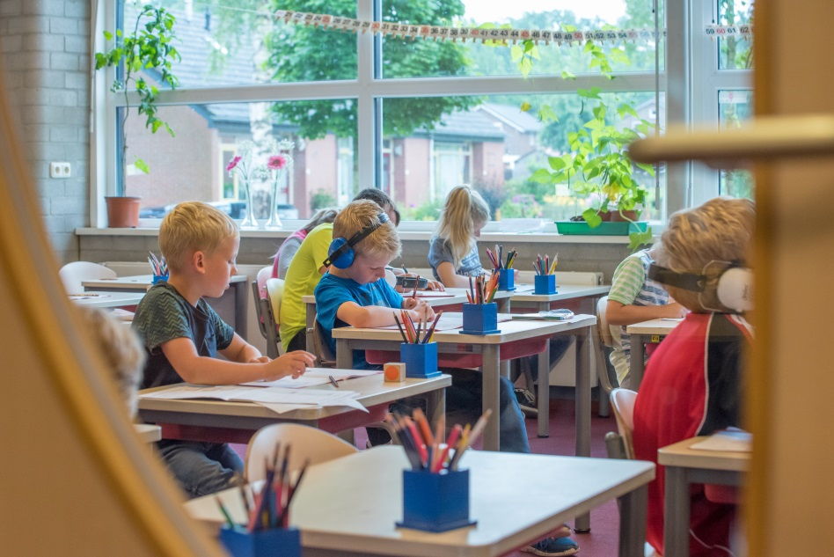

8.2 Inspectie van het onderwijs
De Inspectie van het Onderwijs ziet erop toe dat leerlingen onderwijs krijgen dat van goede kwaliteit is. Ze heeft als taak die kwaliteit te bewaken en scholen te stimuleren die kwaliteit te verbeteren. De Inspectie werkt in opdracht van het ministerie van Onderwijs, Cultuur en Wetenschap en is daarmee de externe toezichthouder van het onderwijs.
De Inspectie beoordeelt onder meer of scholen van basiskwaliteit, zwak of zeer zwak zijn. Ze kijkt daarvoor of leerlingen voldoende leren, leraren lesstof goed uitleggen en of leerlingen en personeel zich veilig voelen op school. Een school die zwak of zeer zwak is, krijgt een jaar om zichzelf te verbeteren.

Veranderend toezicht vanaf 1 augustus 2017

Het is belangrijk dat het onderwijs meegaat met zijn tijd en leerlingen dat leert wat zij nodig hebben voor hun toekomst in de 21e eeuw. Wat kwaliteit is en waarop moet worden toegezien verandert daarmee ook. Dat betekent dat ook het toezicht van de Inspectie met die ontwikkelingen moet meebewegen.

Standaarden die de inspectie altijd gaat beoordelen:
- Onderwijsproces
- Schoolklimaat
- Onderwijsresultaten
- Kwaliteitszorg en ambitie
- Financieel beheer
De waardering kent een 4-punts-schaal; onvoldoende-matig-voldoende-goed.
De inspectie deelt een ‘voldoende’ uit wanneer iets op orde en geeft alleen een ‘goed’ als de school dit extra goed voor elkaar heeft en hierin ‘excellent’ is.

Inspectiebezoek
De onderwijs inspectie heeft in oktober 2016 onze school bezocht en beoordeeld. Zij heeft geconstateerd dat alle onderzochte indicatoren op orde zijn. Wij zijn op 8 domeinen beoordeeld; 3 voldoende en 5 goed! Zie voor het volledige inspectieverslag: www.owinsp.nl

  - Verbetering van het onderwijs

Kwaliteit en resultaat zijn onlosmakelijk met elkaar verbonden. Op school werken we op verschillende manieren aan verdere kwaliteitsverbetering:
- werken met methoden die voldoen aan de kerndoelen
- goed opgeleid personeel
- consequent volgen van de leerlingen en waar nodig extra hulp bieden
Om de kwaliteitsverbetering goed in kaart te brengen schrijven wij eens in de twee jaar een ouderenquête uit. De resultaten hieruit schrijven we in een verbeterplan. Ook wordt er eens per twee jaar een leerkrachtenquête en leerlingenenquête gehouden.
Ook met deze resultaten gaan we aan de slag.

Kwaliteitsverbetering door goede methoden
Op ‘De Bascule’ geven we les met moderne onderwijs methoden. Regelmatig worden vernieuwingen ingevoerd. Bij het kiezen van lesmaterialen letten we erop dat leerlingen goed uit de voeten kunnen met het materiaal, dat het er aantrekkelijk uitziet en dat er extra oefenstof aanwezig is. Vanzelfsprekend kijken we of de methoden voldoen aan de kerndoelen.

Kwaliteitsverbetering door ons leerlingvolgsysteem
Op ‘De Bascule’ werken we met twee soorten toetsen: methode onafhankelijke toetsen (CITO) en methode gebonden toetsen. Zo kunnen we onze leerlingen acht jaar lang zo goed mogelijk volgen. Met behulp van deze instrumenten krijgen we waardevolle gegevens, om een kind in een vroegtijdig stadium te kunnen helpen. De uitslagen worden besproken met de intern begeleider.
De resultaten worden ook vermeld in het rapport.

Kwaliteitsverbetering door goed personeel
Belangrijker nog dan de methoden die een school gebruikt, zijn de mensen die er mee werken.
Aan hen vertrouwt u tenslotte uw kind toe. Zij zorgen ervoor dat de materialen en de lesboekjes zinvol gebruikt worden. De leerkrachten van ‘De Bascule’ werken niet op eigen houtje, maar besteden veel tijd aan samenwerking en overleg. Het onderwijs is voortdurend in beweging.
Nieuwe ontwikkelingen volgen elkaar snel op. Daarom hebben we studiedagen en vergaderingen voor leerkrachten. Daarnaast volgen de leerkrachten nascholingscursussen zodat ze hun taak beter kunnen verrichten.
  - Resultaten van de school

In groep 8 maken alle leerlingen een eindtoets. De toets geeft de prestaties van ieder kind in taal, rekenen en informatieverwerking aan. De prestaties van alle leerlingen in groep 8 bij elkaar zeggen iets over het resultaat dat onze school haalt. Het eindresultaat van alle scholen in Nederland ligt tussen de 500 en 550; het landelijk gemiddelde ligt rond de 535.

Om te zien of onze school het goed doet, vergelijken we onze Cito-scores met die van andere scholen. De onderwijsinspectie gaat uit van de gemiddelde standaardscore, na correctie van met het gemiddelde leerling-gewicht (GLG).We proberen om de leerlingen op een eigen, zo hoog mogelijk niveau te brengen. Doordat alle leerlingen meedoen (passend onderwijs) is het resultaat van de afgelopen jaren lager dan het landelijk gemiddelde:

 | 2016 | 2017 | 2018
Obs  De Bascule | 533,7 | 534,2 | 536,4

Bijlage schoolgids

Ieder schooljaar komt er een bijlage schoolgids uit. Deze is te vinden op de website van obs De Bascule. Hierin is de jaarkalender te vinden, verschillende roosters en praktische zaken.

